ASUHAN KEBIDANAN KEHAMILAN PADA Ny. S USIA 31 TAHUN G₃P₂A₀ GRAVIDA 7-8 MINGGU DENGAN KEHAMILAN EKTOPIK DI RUANG JADE
RSUD dr. SLAMET GARUT

LAPORAN TUGAS AKHIR
Diajukan Untuk Menyelesaikan Program Studi D3 Kebidanan
Sekolah Tinggi Ilmu Kesehatan Karsa Husada Garut

YUNITA NURPADILAH
KHGB22058

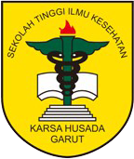

SEKOLAH TINGGI ILMU KESEHATAN KARSA HUSADA GARUT
PROGRAM STUDI D3 KEBIDANAN
2025

PERNYATAAN

Dengan ini saya menyatakan bahwa:
- Laporan tugas akhir saya, LTA ini, adalah asli dan belum pernah diajukan untuk mendapatkan gelar akademik (Amd. Keb), baik dari STIKes Karsa Husada Garut maupun diperguruan tinggi lain.
- Laporan tugas akhir ini adalah murni gagasan, rumusan dan penelitian saya sendiri, tanpa bantuan pihak lain kecuali arahan Tim Pembimbing.
- Dalam laporan tugas akhir ini tidak terdapat karya atau pendapat yang telah ditulis atau dipublikasikan orang lain kecuali secara tertulis dengan jelas dicantumkan sebagai acuan dalam naskah pengarang dan dicantumkan dalam daftar Pustaka.
- Pernyataan ini saya buat dengan sesungguhnya dan apabila dikemudian hari terdapat penyimpangan dan ketidakbenaran dalam pernyataan ini, maka saya bersedia menerima sanksi akademik berupa pencabutan gelar yang telah diperoleh karena karya ini, serta sanki lainnya sesuai dengan norma yang berlaku di STIKes Karsa Husada Garut.
Garut, Juni 2025
Yang Membuat Pernyataan

YUNITA NURPADILAH
KHGB22058
LEMBAR PERSETUJUAN SIDANG
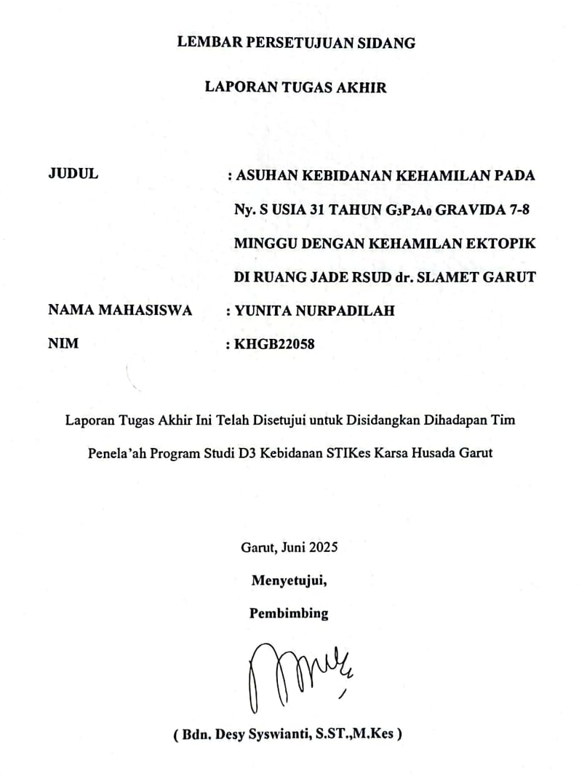

LEMBAR PENGESAHAN
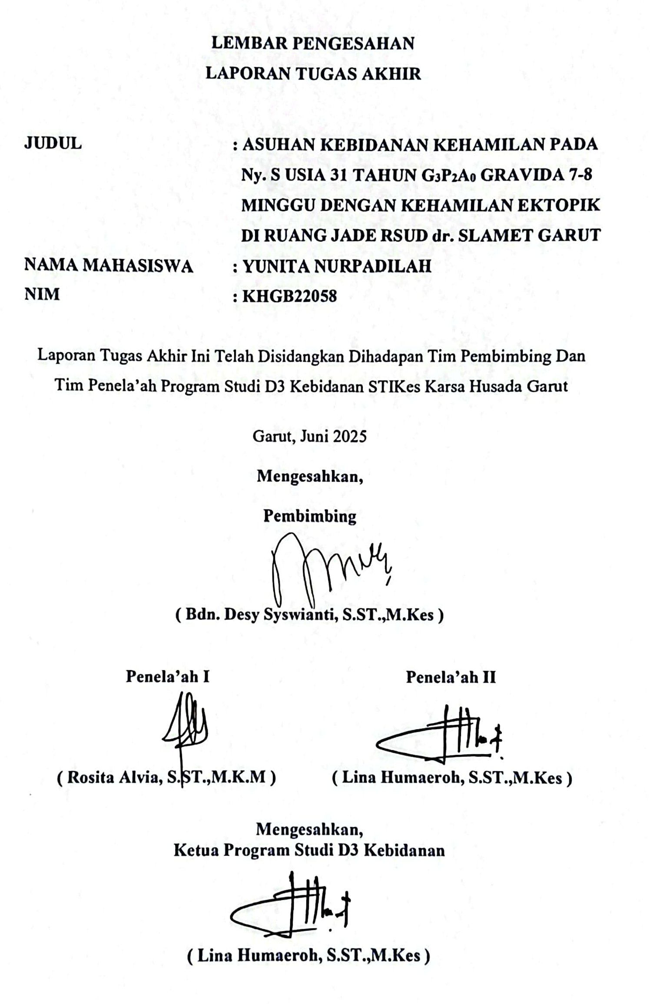

KATA PENGANTAR
Segala puji dan syukur penulis panjatkan kehadirat Allah SWT yang telah melimpahkan segala rahmat dan karunia-Nya sehingga penulis dapat menyelesaikan laporan tugas akhir ini dengan judul “Asuhan Kebidanan Kehamilan Pada Ny. S Usia 31 Tahun G₃P₂A₀ Gravida 7-8 Minggu Dengan Kehamilan Ektopik Di Ruang Jade RSUD dr. Slamet Garut” tepat pada waktunya. Shalawat serta salam semoga selalu tercurah limpahkan kepada Nabi Muhammad SAW, tidak lupa kepada keluarganya, sahabatnya dan ingsyaallah sampai kepada kita semua sebagai umatnya, aamiin ya rabbal alamin.
Laporan Tugas Akhir ini diajukan untuk memenuhi salah satu syarat dalam menyelesaikan Pendidikan studi D3 Kebidanan STIKes Karsa Husada Garut, dalam penyusunan Laporan Tugas Akhir ini penulis mendapatkan begitu banyak bimbingan, bantuan, saran serta dorongan dari berbagai pihak. Oleh karna itu, pada kesempatan ini penulis ingin mengucapkan terimakasih kepada :
- Yth. Bapak Dr. H. Hadiat MA selaku ketua pembina Yayasan Dharma Husada Insani Garut.
- Yth. Bapak H. Suryadi M.Si, selaku ketua pengurus Yayasan Dharma Husada Insani Garut .
- Yth. Bapak H. Engkus Kusnadi, S.Kep., M. Kes. Selaku ketua STIKes Karsa Husada Garut.
- Yth. Ibu Lina Humaeroh, SST, M. Kes. Selaku ketua prodi D3 Kebidanan STIKes Karsa Husada Garut dan penguji 2.
- Yth. Ibu Bdn. Desy Syswianti, SST, M.Kes. selaku pembimbing yang telah memberikan bimbingan dan sarannya sehingga laporan tugas akhir ini dapat terselesaikan tepat pada waktunya.
- Yth. Rosita Alvia, SST., M.K.M selaku penguji 1 yang telah memberikan saran dan masukan untuk menyempurnakan penyusunan Laporan Tugas Akhir ini.
- Seluruh staf dosen khususnya prodi D3 Kebidanan STIKes Karsa Husada Garut yang telah memberikan begitu banyak ilmu pengetahuan dan memberikan sumber kepustakaan selama pembuatan laporan tugas akhir ini.
- Ibu Noor Karmila, S.Tr.Keb selaku CI ruangan Jade RSUD dr. Slamet Garut yang telah memberikan bimbingan dalam menyusun studi kasus ini.
- Ny. S selaku klien yang telah bersedia berpartisipasi dalam menyusun studi kasus ini.
- Teruntuk cinta pertama dan panutan penulis, Ayahanda Rizal Yutarsa dan pintu surgaku ibunda Iis Rosita. Orang yang paling berjasa dalam hidup saya, dua orang yang selalu mengusahakan putrinya untuk menempuh pendidikan setinggi-tinggi-Nya terimakasih atas segala pengorbanan dan tulus kasih sayang yang diberikan. Beliau mampu senantiasa memberikan yang terbaik, tak kenal lelah mendo’akan serta memberikan perhatian dan dukungan hingga penulis mampu menyelesaikan studi sampai meraih gelar Ahli Madya semoga ayah dan ibu sehat, panjang umur dan bahagia selalu.
- Teruntuk kakak-kakak penulis, Kurnia A.md. Farm., dan Salma Nurin Fadhilah A.md. Farm. Terimakasih karena selalu memberikan banyak dukungan yang tiada hentinya baik secara moril maupun materil, yang selalu mengingatkan untuk terus semangat dalam menyelesaikan studi sampai meraih gelar Ahli Madya.
- Teruntuk adik-adik penulis Muhammad Malki Awalludin dan Muhammad Faqih Alfa Rizki. Terimakasih karena sudah selalu memberikan dukungan yang tiada henti.
- Teruntuk paman penulis Asep Mimar Moch Amilludin, S.Kep, Ners. Terimakasih sudah selalu memberikan dukungan terus menerus dan terimakasih telah bersedia menampung keluh kesah penulis selama menjalani perkuliahan ini.
- Terakhir teruntuk diri saya sendiri Yunita Nurpadilah. Terimakasih karena sudah bertahan sampai sejauh ini dan terimakasih karna sudah mampu menyelesaikan studi sampai meraih gelar Ahli Madya.
Akhir kata, penulis mohon maaf yang sebesar-besarnya apabila penyusunan laporan tugas akhir ini masih jauh dari kata sempurna. Oleh karena itu, penulis mengharapkan kritik dan saran yang bersifat membangun sehingga dapat dijadikan referensi bagi penulis guna perbaikan di masa yang akan datang.
Garut, Juni 2025
Penulis

DAFTAR ISI

PERNYATAAN i
LEMBAR PERSETUJUAN ii
LEMBAR PENGESAHAN iii
KATA PENGANTAR iv
DAFTAR ISI vi
DAFTAR TABEL ix
DAFTAR SINGKATAN x
BAB I PENDAHULUAN 1
1.1 Latar Belakang 1
1.2 Rumusan Masalah 4
1.3 Tujuan 4
1.3.1. Tujuan Umum 4
1.3.2. Tujuan Khusus 5
1.4 Manfaat Penelitian 5
1.4.1. Manfaat Teoritis 5
1.5 Metode Pengumpulan Data 6
1.5.1. Primer 6
1.5.2. Sekunder 7
1.6 Waktu dan Tempat 7
1.6.1. Waktu 7
1.6.2. Tempat 7
BAB II TINJAUAN TEORI 8
2.1. Kehamilan Ektopik 8
2.1.1. Pengertian 8
2.1.2. Klasifikasi 8
2.1.3. Patofisiologi Kehamilan Ektopik 10
2.1.4. Etiologi 11
2.1.5. Tanda Dan Gejala Kehamilan Ektopik 13
2.1.6. Diagnosis Kehamilan Ektopik 15
2.1.7. Komplikasi 18
2.1.8. Penatalaksanaan 19
2.2. Telah Jurnal 21
2.2.1. Hubungan kontrasepsi AKDR dengan Kehamilan Ektopik 21
2.3. Wewenang Bidan 23
2.4. Manajemen Asuhan Kebidanan 23
2.5. Pendokumentasian Asuhan Kebidanan Dalam Bentuk SOAP 24
BAB III TINJAUAN KASUS 30
3.1 Asuhan Kebidanan Pada Ny. S Usia 31 Tahun G3P2A0 Gravida 7-8 Minggu Dengan Kehamilan Ektopik Di Ruang Jade RSUD dr. Slamet Garut. 30
A. Data Subjektif 30
B. Data Objektif 34
C. Analisa 36
D. Penatalaksanaan 36
3.2 Catatan Perkembangan 27 Februari 2025 37
3.3 Catatan Perkembangan 28 Februari 2025 40
BAB IV PEMBAHASAN 43
4.1. Data Subjektif 43
4.2. Data Objektif 44
4.3. Analisa 45
4.4. Penatalaksanaan 46
4.5. Pendokumentasian 49
BAB V PENUTUP 50
5.1. Kesimpulan 50
5.2. Saran 51
DAFTAR PUSTAKA 53

DAFTAR TABEL
Table 3. 1 Riwayat Kehamilan Persalinan dan nifas yang lalu 32
Table 3. 2 Riwayat Keluarga Berencana 33

DAFTAR SINGKATAN
AKI Angka Kematian Ibu
WHO World Health Organization
Kemenkes RI Kementrian Kesehatan Republik Indonesia
Dinkes Dinas Kesehatan
RSUD Rumah Sakit Umum Daerah
SOAP Subjektif, Objektif, Analisa, Penatalaksanaan
USG Ultrasonografi
IRT Ibu Rumah Tangga
SMP Sekolah Menengah Pertama
AKDR Alat Kontrasepsi Dalam Rahim
KE Kehamilan Ektopik
KU Keadaan Umum
UK Usia Kehamilan
BB Berat Badan
JK Jenis Kelamin
BAB Buang Air Besar
BAK Buang Air Kecil
TFU Tinggi Fundus Uteri
TTV Tanda-tanda Vital
Sp.OG Spesialis Obstetri Ginekologi
HCG Human Chorionic Gonadrotofin
ANC Antenatal Care
HPHT Haid Pertama Hari Terakhir
DM Diabetes Melitus

BAB I

PENDAHULUAN

  - Latar Belakang
Angka Kematian Ibu (AKI) merupakan salah satu indikator penting yang menggambarkan status kesehatan serta kesejahteraan masyarakat di suatu negara.(Noftalina, 2021). Menurut World Health Organization (WHO) AKI tahun 2023 masih sangat tinggi, sekitar 700 wanita meninggal yang disebabkan akibat komplikasi terkait kehamilan dan persalinan diseluruh dunia setiap hari, dan sekitar 260.000 wanita meninggal selama dan setelah kehamilan dan persalinan. (WHO, 2024). Sedangkan AKI di Indonesia menurut Kementrian Kesehatan Republik Indonesia yaitu sekitar 4.482 kematian per 100.000 kelahiran hidup.(Kementrian Kesehatan, 2023). Di Provinsi Jawa Barat ini sendiri angka kematian ibu ini sekitar 792 kematian per 100.000 kelahiran hidup. (Dinkes Provinsi Jawa Barat, 2023). Sedangkan angka kematian Ibu di Kabupaten Garut yaitu sekitar 60 kasus yang di sebabkan oleh perdarahan sebanyak 14 kasus, gangguan peredaran darah sebanyak 10 kasus, gangguan metabolic sebanyak 9 kasus, serta penyebab yang lain-lain sebanyak 15 kasus. (Dinkes Garut, 2023).
Penyebab dari kematian ibu di Indonesia menurut Kemenkes RI yaitu hipertensi dalam kehamilan sebanyak 412 kasus, perdarahan obstetric sebanyak 360 kasus, dan komplikasi obstetric lain sebanyak 204 kasus. Perdarahan ini menempati presentase kedua dari penyebab kematian ibu. (Profil Kesehatan Indonesia, 2023). Menurut Kemenkes RI perdarahan yang merupakan salah satu penyebab dari kematian tersebut bisa terjadi pada saat masa kehamilan, persalinan maupun nifas. Perdarahan pada masa kehamilan ini biasanya dikaitkan dengan angka kejadian kehamilan ektopik. (Zakiah, 2021).
Kehamilan ektopik adalah kehamilan yang terjadi ketika telur yang dibuahi menempel dan tumbuh di luar rahim, biasanya di tuba falopi. Dan kehamilan ektopik terganggu yaitu ketika tuba falopi tidak mampu menampung pertumbuhan janin, dan tuba dapat pecah. Kehamilan ektopik terganggu ini dapat menyebabkan perdarahan internal yang berpotensi mengancam nyawa. Kondisi ini harus segera ditangani melalui pembedahan atau pengobatan. (Oka, 2025).
Kehamilan ektopik juga dapat menyebabkan morbiditas dan mortalitas pada ibu. Kehamilan ektopik merupakan kondisi urgen dalam kebidanan yang memerlukan tindakan medis secepatnya. Adapun dampak dari kehamilan ektopik bagi kelangsungan reproduksi ibu yaitu menurunnya fungsi reproduksi selanjutnya dengan meningkatkan risiko terjadinya infertilitas.(Sarwati et al., 2023).
Angka kejadian kehamilan ektopik di dunia adalah 0,25-2,0% atau 2.800.000 kasus dari seluruh kehamilan. Dan angka kematian akibat kehamilan ektopik yaitu sekitar 28% atau 784.000 kasus. Pada negara berkembang, kejadian kehamilan ektopik yaitu sekitar 2,2% kelahiran hidup, dan angka kejadian kehamilan ektopik di Indonesia menurut WHO diperkirakan tidak berbeda jauh dengan Amerika Serikat, terdapat 14.400 kasus kehamilan ektopik atau 0,3% dari 4,8 juta kasus kehamilan. (Rahmawati et al., 2023). Sedangkan Angka kejadian kehamilan ektopik di Provinsi Jawa Barat tercatat sekitar 1814 kasus atau 0,2% dari tota kehamilan. (Nurfazrina & Lisnawati, 2024). Dari hasil pengkajian yang dilakukan di RSUD dr. Slamet Garut pada tahun 2025, angka kejadian kehamilan ektopik yaitu sekitar 2 kasus sedangkan angka kejadian kehamilan ektopik terganggu yaitu sekitar 19 kasus, dan angka kejadian kehamilan ektopik pada tahun 2024 yaitu 3 kasus sedangkan angka kejadian kehamilan ektopik terganggu 101 kasus. (Rekam Medik RSUD dr.Slamet Garut).
Meningkatnya angka kejadian kehamilan ektopik menunjukan perlunya pencegahan serta menghindari faktor resiko yang dapat meningkatkan faktor resiko kehamilan ektopik. (Kurniawati et al., 2024). Penyebab faktor resiko yaitu diantaranya kehamilan ektopik sebelumnya, operasi panggul sebelumnya, penggunaan alat kontrasepsi (IUD/AKDR), Riwayat penyakit radang panggul (PID), dan merokok pada saat pembuahan. (Widiasari & Dewi Lestari, 2021).
Menurut Robert Lee dampak kehamilan ektopik apabila tidak segera ditangani dapat berpotensi menimbulkan rupture organ, terjadi perdarahan massif, infertilitas dan kematian. Untuk mencegah agar tidak terjadi dampak yang lebih parah maka ada beberapa pengobatan yang dapat dilakukan diantaranya yaitu dengan terapi operatif yaitu dengan salpingektomi. (Lestari, 2023).
Peran bidan memberikan pelayanan yang berkesinambungan, berfokus pada aspek pencegahan melalui pendidikan dan konseling promosi kesehatan pertolongan pertama. Dan melakukan deteksi dini pada kasus rujukan yang terdapat dalam keputusan mentri Kesehatan Republik Indonesia Nomor HK.01/07/MENKES/320/2020 Bab 4 pasal 5 tentang Profesi Bidan.
Meningkatnya kasus kehamilan ektopik bila tidak ditangani dengan seksama akan menyebabkan akibat buruk bagi ibu. Kasus kehamilan ektopik perlu ditangani dengan seksama sesuai dengan standar penanganannya dan keterampilan bidan dalam penanganan kehamilan ektopik berperan penting untuk mengurangi angka kematian ibu.
Berdasarkan uraian diatas maka penulis tertarik untuk membuat Laporan Tugas Akhir yang berjudul “ASUHAN KEBIDANAN KEHAMILAN PADA NY. S USIA 31 TAHUN G₃P₂A₀ GRAVIDA 7-8 MINGGU DENGAN KEHAMILAN EKTOPIK DI RUANG JADE RSUD dr. SLAMET GARUT”.
  - Rumusan Masalah
Berdasarkan latar belakang masalah yang telah diuraikan, maka menjadi rumusan masalah “Bagaimana Asuhan Kebidanan Pada Ny. S Usia 31 Tahun G₃P₂A₀ Gravida 7-8 Minggu Dengan Kehamilan Ektopik di Ruang Jade RSUD dr. Slamet Garut?”.
  - Tujuan
    - Tujuan Umum
Melaksanakan asuhan kebidanan pada Ny. S usia 31 tahun G₃P₂A₀ Gravida 7-8 minggu dengan kehamilan ektopik di ruang jade RSUD dr. Slamet Garut dengan metode pendokumentasian dalam bentuk SOAP.
    - Tujuan Khusus
- Melakukan pengkajian data subjektif pada Ny. S usia 31 tahun dengan kehamilan ektopik memakai metode SOAP RSUD dr Slamet Garut dengan metode pendokumentasian.
- Melakukan pengkajian data objektif pada Ny. S usia 31 tahun dengan kehamilan ektopik di ruang jade RSUD dr. Slamet Garut.
- Menegakan Analisa masalah pada Ny. S usia 31 tahun dengan kehamilan ektopik di ruang jade RSUD dr. Slamet Garut.
- Melakukan penatalaksanaan rencana asuhan kebidanan pada Ny. S usia 31 tahun dengan kehamilan ektopik di ruang jade RSUD dr. Slamet Garut.
- Melakukan pendokumentasian hasil asuhan dalam bentuk catatan SOAP pada Ny. S usia 31 tahun dengan kehamilan ektopik di ruang jade RSUD dr. Slamet Garut.
  - Manfaat Penelitian
    - Manfaat Teoritis
Penelitian ini dapat memperjelas teori tentang kehamilan ektopik. Manfaat penelitian :
- Bagi Institusi Pendidikan
Sebagai bahan kajian dan informasi pendidikan serta menambah referensi yang dapat dijadikan acuan bagi mahasiswa kebidanan dan melaksanakan asuhan kebidanan pada kehamilan ektopik.
- Bagi Lahan Praktik
Dapat memberikan masukan bagi instalasi kesehatan bagi bidan dalam meningkatkan keterampilan dan kualitas pelayanan asuhan kebidanan khususnya pada kasus kehamilan ektopik.
- Bagi Penulis
Sebagai penerapan dari ilmu yang diperoleh selama proses menambah pengetahuan dan keterampilan serta kemampuan sebagai bentuk pengalaman nyata dalam melaksanakan asuhan kebidanan pada kehamilan ektopik.
- Bagi Klien
Diharapkan menjadi pengetahuan bagi pasien tentang tanda-tanda penanganan dan komplikasi kehamilan ektopik.
  - Metode Pengumpulan Data
Laporan Tugas Akhir ini didapatkan berdasarkan keadaan dan situasi yang nyata dan tertuju kepada pemecahan masalah dengan pengumpulan data primer dan sekunder dimulai dari mencari informasi dari buku-buku yang terkait dengan penanganan kasus kebidanan.
    - Primer
- Wawancara kepada klien untuk mendapatkan data subjektif.
- Melakukan observasi secara langsung kepada klien untuk memperoleh data objektif.

    - Sekunder
Secara tidak langsung penulis menggunakan literatur terkait dengan kasus disertai dengan catatan rekam medik dan data penunjang yang ada di dalam status klien.
  - Waktu dan Tempat
    - Waktu
Dilaksanakan pada tanggal 26 Februari 2025 sampai tanggal 28 Februari 2025.
    - Tempat
Dilaksanakan di ruang Jade RSUD dr. Slamet Garut.

BAB II

TINJAUAN TEORI
  - Kehamilan Ektopik
    - Pengertian
Kehamilan ektopik adalah kehamilan yang terjadi ketika telur yang dibuahi bernidasi dan tumbuh di luar rahim, dan kebanyakan di tuba fallopi. Serta kehamilan ektopik terganggu yaitu jika tempat nidasi tersebut tidak mampu menampung pertumbuhan janin, dan tuba akan pecah, kehamilan ektopik tergangu ini dapat menyebabkan perdarahan internal yang berpotensi mengancam nyawa. Kondisi seperti ini harus segara ditangani melalui pembedahan dan pengobatan. (Oka, 2025).
Kehamilan Ektopik merupakan suatu kehamilan yang pertumbuhan sel telur yang telah di buahi tidak bernidasi di dinding endometrium, jika tempat nidasi tersebut tidak mampu menyesuaikan diri dengan pembesaran buah kehamilan maka akan terjadi rupture. (Nugraha, Rahmawati, 2022)
    - Klasifikasi
Klasifikasi kehamilan ektopik menurut (Lisnawati & Entin., 2023) yaitu :
- Kehamilan Pars Interstisialis Tuba
Kehamilan ektopik ini terjadi bila ovum bernidasi pada pars interstisialis tuba. Keadaan ini jarang terjadi dan hanya 1% dari semua kehamilan tuba.
- Kehamilan Ovarial
Kehamilan ini terjadi pada ovarium, perdarahan terjadi bukan hanya saja disebabkan oleh pecahnya kehamilan ovarium tetapi juga rupture korpus luteum, torsi dan endometriosis. Pada kehamilan ini biasanya terjadi rupture pada trimester awal.
- Kehamilan Servikal
Kehamilan ektopik yang jarang terjadi, implantasi atau nidasi terjadi dalam selaput lendir serviks, dengan tumbuhnya hasil konsepsi serviks akan mengembang. Kehamilan serviks ini biasanya tidak melewati usia gestasi 20 minggu, karena akan menimbulkan perdarahan hebat.
- Kehamilan Heteretopik
Kehamilan heteretopik adalah kehamilan di dalam uterus yang dapat terjadi dalam waktu berdekatan dengan kehamilan ektopik. Serta kehamilan ini merupakan kondisi langka dimana kehamilan heteretopik dapat dibedakan menjadi 2 yaitu :
- Kehamilan ektopik kombinasi (combined ectopik pregnancy)
Merupakan kehamilan yang dapat berlangsung dalam waktu yang sama dengan kehamilan didalam uterus normal.
- Kehamilan ektopik rangkap (Compound Ectopic Pregnancy)
Merupakan terjadinya kehamilan di dalam uterus setelah lebih dahulu terjadi kehamilan ektopik yang telah mati atau rupture dan kehamilan didalam uterus yang terjadi kemudian berkembang seperti biasa.
- Kehamilan ektopik pada tuba
Kehamilan ektopik yang berimplantasi atau bernidasi pada tuba paling sering terjadi dibandingkan yang lainnya. Tuba bukan tempat yang tepat bagi ovum yang sudah dibuahi untuk menempel serta berkembang, sehingga janin tidak dapat tumbuh secara normal ataupun utuh seperti didalam uterus. (Kurniati et al., 2015)
    - Patofisiologi Kehamilan Ektopik
Proses implantasi ovum di tuba pada dasarnya sama dengan yang terjadi di kavum uteri. Telur di tuba dapat bernidasi secara kolumnar ataupun interkolumnar. Pada nidasi secara kolumnar telur bernidasi atau berimplantasi pada ujung atau sisi jonjot endosalping. Kemudian perkembangan telur selanjutnya akan dibatasi oleh kurangnya vaskularisasi dan kemungkinan besar telur akan mati secara dini dan direabsorbsi.
Kemudian pada nidasi interkolumnar telur akan bernidasi atau berimplantasi diantara dua jonjot endosalping. Kemudian setelah tempat nidasi tertutup, maka ovum dipisahkan dari lumen oleh lapisan jaringan yang sama dengan desidua dan dinamakan pseudokapsularis. Karena adanya pembentukan desidua di tuba tidak sempurna, maka dengan mudah vili khorialis menembus endosalping dan masuk kedalam lapisan otot-otot tuba dengan cara merusak jaringan dan pembuluh darah. Perkembangan janin selanjutnya tergantung dari beberapa faktor, yaitu diantaranya: tempat implantasi, tebalnya dinding tuba dan banyaknya perdarahan yang terjadi oleh invasi trofoblas.
Tuba merupakan bukan tempat untuk pertumbuhan hasil konsepsi, sehingga janin tidak dapat bertumbuh secara utuh. Tuba tidak memiliki lapisan submukosa, sehingga ovum yang telah dibuahi akan menginvasi dari epithelium dan langsung masuk kedalam muskular. Pada bagian perifer zigor terdapat kapsul yang terdiri dari sel trofoblas dengan tingkat proliferasi tinggi, yang terus menginvaksi dan mengikis lapisan muskularis di bawahnya. Pada saat yang bersamaan pembuluh darah maternal terbuka dan darah mengalir keluar ke ruang diantara trofoblas/jaringan. (Ningsi & Afriani, 2023).
    - Etiologi
Menurut Wahyuni, Iin dan Aditya (2022) faktor-faktor yang menyebabkan kehamilan ektopik diantaranya:
- Faktor Tuba falopi
Adanya peradangan atau infeksi pada tuba menyebabkan lumen tuba menyempit atau buntu. Kerusakan tersebut menghalangi sel telur yang telah dibuahi untuk masuk ke rahim sehingga akhirnya menempel pada tuba falopi. Dan keadaan uterus yang mengalami hypoplasia serta saluran tuba yang berkelok-kelok panjang dapat menyebabkan fungsi silia tuba tidak berfungsi dengan baik.

- Faktor Abnormalitas dari Zigot
Apabila tumbuh terlalu cepat atau tumbuh dengan ukuran besar maka zigot dapat tersendat dalam perjalanan pada saat melalui tuba, dan kemudian akan berhenti dan tumbuh di saluran tuba.
- Faktor Ovarium
Jika ovarium memproduksi ovum dan ditangkap oleh tuba akan membutuhkan konsep khusus atau waktu yang lebih panjang sehingga kemungkinan terjadinya kehamilan ektopik.
- Faktor Hormonal
Pil KB yang mengandung hormone progesterone saja dapat mengakibatkan gerakan tuba melambat. Apabila terjadi pembuahan dapat menyebabkan kehamilan ektopik. (Wahyuni, Iin & Aditya, 2022)
- Faktor Risiko
Menurut (Widiasari & Dewi Lestari, 2021) faktor risiko kehamilan ektopi, yaitu:
- Kehamilan ektopik sebelumnya
Wanita yang sebelumya pernah mengalami kehamilan ektopik akan mempengaruhi kesuburannya dan akan meningkatkan terjadinya risiko mengalami kehamilan ektopik lagi.
- Operasi panggul sebelumnya
Operasi panggul sebelumnya dapat meningkatkan risiko terjadinya kehamilan ektopik, yang disebabkan oleh adanya perlengketan. Kemudian adhesi akan terbentuk pada wanita yang telah menjalani operasi panggul ginekologis.
- Penggunaan alat kontrasepsi (IUD/AKDR)
Bakteri yang dibawa pada saat melakukan pemasangan AKDR dapat menyebabkan infeksi pada tuba fallopi, sehingga dapat meningkatkan risiko terjadinya kehamilan ektopik.
- Penyakit Radang Panggul (PID)
Penyakit radang panggung (PID) ialah infeksi endometrium, tuba fallopi atau struktur yang lainnya yang saling berdekatan yang disebabkan oleh kenaikan mikroorganisme dari saluran genital bawah, sehingga dapat meningkatkan risiko kehamilan ektopik.
- Faktor merokok
Merokok dapat mengubah pergantian sel epitel tuba dan akan menyebabkan perubahan struktural dan fungsional, yang disebabkan oleh bahan kimia yang terkandung di dalam rokok (Protein PROKRI) yang dapat mengakibatkan terhambatnya kontraksi otot di tuba fallopi serta dapat mempengaruhi kejadian dari kehamilan ektopik.
    - Tanda Dan Gejala Kehamilan Ektopik
Gambaran kehamilan ektopik yang belum terganggu biasanya tidak menunjukan tanda-tanda yang jelas, sering kali penderita dan tenaga medis tidak mengetahui adanya kehamilan. Tetapi Pada umumnya penderita menunjukan gejala-gejala sebagai berikut:
- Amenorhoe (tidak adanya haid).
- Nyeri perut bagian bawah yang terdapat pada satu sisi.
- Perdarahan pervaginam biasanya tidak banyak atau berupa bercak berwarna kecoklatan atau coklat tua. Ini ditandai bahwa dengan kematian janin.
- Gejala kehamilan muda
- Pada pemeriksaan pervagina uterus membesar atau lembek walaupun pembesaran uterus nya tidak sebesar tuanya kehamilan, terdapat nyeri bila serviks digoyangkan.
- Tanda-tanda vital dalam batas normal. (Oka, 2025).
Apabila kehamilan ektopik sudah terganggu atau sudah rupture maka akan mengalami tanda gejala yang khas. yaitu diantaranya penderita akan mengalami gejala-gejala sebagai berikut:
- Adanya rasa sakit yang hebat pada perut bagian bawah secara tiba-tiba. Rasa sakit ini bermula-mula hanya terdapat pada satu sisi tetapi setelah darah masuk ke dalam rongga perut, rasa nyeri ini akan menjalar ke bagian tengah perut atau pun ke seluruh bagian perut bagian bawah, kemudian nantinya akan merangsang diafragma sehingga akan menyebabkan nyeri pada bahu.
- Pasien akan mengalami syok atau pingsan.
- Perdarahan pervaginam biasanya tidak banyak dan berwarna kecoklatan atau coklat tua, dan ini ditandai dengan adanya kematian janin.
- Pada pemeriksaan bimanual terdapat nyeri goyang serviks, dan pada perabaan terdapat kavum douglas dan akan mengakibatkan nyeri pada perabaan karena berisi darah.
- Terdapat tanda-tanda syok yaitu, tekanan darah menurun dan nadi meningkat.
- Amenorhea
- Membran mukosa ananemis. (Lisnawati & Entin., 2023).
    - Diagnosis Kehamilan Ektopik
Kehamilan ektopik dapat didiagnosis pada trimester pertama, kesulitan membuat diagnosis yang pasti pada kehamilan ektopik yang belum terganggu ini dapat dibantu menggunakan alat bantu diantaranya ultrasonografi (USG), laparoskopi dan kuldoskopi.
- Anamnesis
- Amenorhe
- Gejala kehamilan muda
- Nyeri perut bagian bawah tetapi hanya nyeri pada satu sisi.
- Perdarahan pervaginam
- Pemeriksaan ginekologi
- Pada pemeriksaan pervaginam menyebabkan nyeri.
- Pemeriksaan labolatorium
- Pemeriksaan hemoglobin
Pada pemeriksaan hemoglobin akan didapati hasil hemoglobin normal.
- Pemeriksaan tes kehamilan
Pada kehamilan ektopik ini akan dihasilkan kadar HCG yang positif.
- Pemeriksaan leukosit
Untuk membedakan antara kehamilan ektopik dan infeksi pelvik, apabila jumlah leukosit nya ≥20.000 biasanya menunjukkan infeksi pelvik.
- Ultrasonografi (USG)
Diagnosis pasti kehamilan ektopik ini dapat dilakukan dengan pemeriksaan USG, dimana akan di dapati hasil bahwa terdapat kantong gestasi berisi embrio yang masih utuh dan berbatas tegas dengan letaknya di luar kavum uteri.
- Kuldosentesis
Pemeriksaan untuk mengetahui apakah ada darah dalam kavum douglas atau tidak.
- Laparaskopi
Alat bantu ini digunakan untuk mendiagnosis terakhir pada kehamilan ektopik jika hasil penilaian prosedur diagnosis yang lain meragukan. Laparaskopi ini alat kandungan bagian dalam yang dapat menilai keadaan uterus, ovarium, tuba, kavum douglas dan ligamentum latum. (Nugraha, Rahmawati, 2022)
Sedangkan untuk mendiagnosis dari kehamilan ektopik terganggu ini kita dapat mendiagnosis diantaranya:
- Anamnesis
- Amenorhe
- Adanya rasa nyeri perut bagian bawah secara tiba-tiba. Rasa sakit ini bermula-mula hanya terdapat pada satu sisi tetapi setelah darah masuk ke dalam rongga perut, rasa nyeri ini akan menjalar ke bagian tengah perut atau pun ke seluruh bagian perut bawah, kemudian nantinya akan merangsang diafragma sehingga akan menyebabkan nyeri pada bahu.
- Perdarahan pervaginam
- Pada pemeriksaan ginekologi
- Pada pemeriksaan pervaginam menyebabkan nyeri
- Kavum douglas menonjol.
- Pemeriksaan labolatorium
- Pemeriksaan hemoglobin
Pada pemeriksaan hemoglobin akan di dapati kadar hemoglobin rendah.
- Pemeriksaan tes kehamilan
Pada pemeriksaan tes kehamilan akan di dapati hasil HCG positif.
- Ultrasonografi (USG)
Apabila sudah terjadi kehamilan ektopik terganggu ini maka akan di dapatkan hasil dari pemeriksaan ultrasonografi ini kantong gestasi akan terlihat sudah tidak jelas, tetapi akan mendapatkan bangunan massa hiperkoik yang tidak beraturan, tidak berbatas tegas dan di sekitarnya akan terdapat cairan bebas atau darah intraabdominal.
- Kuldosintesis
Pemeriksaan untuk mengetahui apakah ada darah dalam kavum douglas atau tidak.
- Laparaskopi
Alat bantu ini digunakan untuk mendiagnosis terakhir pada kehamilan ektopik jika hasil penilaian prosedur diagnosis yang lain meragukan. Laparaskopi ini alat kandungan bagian dalam yang dapat menilai keadaan uterus, ovarium, tuba, kavum douglas dan ligamentum latum. (Nugraha, Rahmawati, 2022)
    - Komplikasi
Menurut wahyuni, Iin dan aditya (2022) komplikasi dari kehamilan ektopik ini yaitu:
Kehamilan ektopik ini akan mengalami abortus atau pengakhiran kehamilan apabila kehamilan berkembang melebihi kapasitas ruang implantasi misalnya di dalam tuba. Apabila tidak dilakukan intervensi bedah maka kehamilan ektopik yang pecah ini akan menyebabkan perdarahan yang mengancam nyawa dan akan menyebabkan infeksi apabila kehamilan ektopik ini diabaikan. (Wahyuni, Iin & Aditya, 2022).

    - Penatalaksanaan
Penatalaksanaan kehamilan ektopik ini dapat dilakukan dengan tanpa intervensi medis dan dengan terapi medis yaitu:
- Tatalaksana expectant atau menunggu
Tatalaksana expectant atau menunggu ialah tatalaksana tanpa intervensi baik metotreksat ataupun intervensi bedah. Tatalaksana ini dilakukan dengan cara menunggu kehamilan ektopik berakhir sendiri tanpa terjadinya rupture. Namun tidak semua pasien dapat dilakukan dengan intervernsi expectant atau menunggu, ada beberapa syarat yang harus terpenuhi oleh pasien yaitu diantaranya:
- Adanya penurunan kadar HCG serial.
- Hanya kehamilan tuba.
- Tidak ada tanda-tanda perdarahan pada abdomen.
- Garis tengah massa ektopik nya tidak lebih dari 3,5 cm.
- Metotreksat
Pada kehamilan ektopik ini dapat dilakukan dengan penanganan terapi medis dengan pemberian metotreksat. Untuk angka keberhasilannya dilakukan terapi metotreksat ini lebih dari 90%. Tetapi untuk dilakukannya penanganan dengan terapi metotreksat ini terdapat beberapa syarat yaitu diantaranya:
- Kehamilan di pars ampularis tubanya belum pecah.
- Janin telah meninggal.
- Diameter kantong gestasinya ≤ 4 cm.
- Tanda-tanda vital normal.
Metotreksat ini sendiri merupakan suatu obat antineoplastic yang bekerja sebagai antagonis asam folat dan sangat efektif trofoblas yang berploriferasi sangat cepat. Dosis dari pemberian terapi metotreksat ini sendiri yaitu 1mg/kg secara IV dan faktor leukovorin 0,1 mg/kg secara IM. Di berikan secara berselang-seling setiap hari selama 8 hari. Efek samping dari terapi metotreksat ini sendiri yaitu disfungsi hati, stomatitis dan gastroenteritis. Faktor leukovorin ini sendiri yaitu untuk mencegah efek samping dari metotreksat ini sendiri. (Prawihardjo, 2020).
Penatalasanaan kehamilan ektopik terganggu dibagi menjadi dua jenis diantaranya :
- Penatalaksanaan Umum
- Restorasi cairan tubuh
Dilakukan dengan pemberian Nacl 0,9% atau ringer laktat. Apabila terjadi syok maka berikan sebanyak 500 ml dalam 15 menit atau 2 liter dalam 2 jam.
- Rujuk pasien
Pasien dalam kondisi gawat darurat segera lakukan rujukan ke fasilitas yang mampu melakukan pembedahan laparatomi dan perawatan intersif.

- Penatalaksanaan khusus
- Uji silang darah
Bertujuan untuk mempersiapkan darah jika memerlukan transfusi dan lakukan persiapan laparatomi.
- Laparatomi
Laparatomi ini dilakukan dengan cara eksplorasi tuba fallopi dan ovarium. Terapi pembedahan laparatomi yaitu salpingektomi dengan cara pengangkatan atau membuang tuba yang mengalami ruptur dan salpingostomi yaitu dengan cara membuka tuba fallopi tetapi tanpa menyingkirkan tuba.
- Konseling kontrasepsi
Sebelum memulangkan pasien harus diberikan konseling untuk penggunaan kontrasepsi serta konseling tentang kunjungan ulang dan atasi anemia dengan pemberian terapi obat tablet besi sulfat ferosus 60 mg/hari selama 6 bulan. (Oka, 2025).
  - Telaah Jurnal
    - Hubungan kontrasepsi AKDR dengan Kehamilan Ektopik
Kehamilan ektopik ialah suatu kehamilan yang berbahaya untuk wanita serta dapat menjadi salah satu penyebab penyakit yang serius. Kehamilan ektopik ini sendiri merupakan kehamilan yang dimana sel telur yang sudah dibuahi bernidasi serta tumbuh di luar rahim. Faktor risiko yang memungkinkan terjadinya kehamilan ektopik ini salah satu nya yaitu dimana seorang wanita pernah mengggunakan Alat Kontrasepsi Dalah Rahim (AKDR).
Penggunaan alat kontrasepsi pada wanita yang pernah menggunakan Alat Kontrasepsi Dalam Rahim (AKDR) dimasa lalu dapat memicu meningkatnya risiko lebih tinggi terjadinya kehamilan ektopik dibandingkan dengan wanita yang tidak menggunakan alat kontrasepsi tersebut. Hasil penelitian ini sejalan dengan hasil penelitian yang dilakukan oleh Hayati (2024) yang mengatakan terdapat hubungan antara penggunaan kontrasepsi hormonal yaitu salah satunya Alat Kontrasepsi Dalam Rahim (AKDR). Serta hal ini sejalan juga dengan penelitian yang dilakukan oleh Ramadhan (2022) yang mengatakan terdapat hubungan yang bermakna antara riwayat atau pernah menggunakan kontrasepsi hormonal yaitu AKDR dengan terjadinya kehamilan ektopik.
Risiko ini terjadi karena adanya perubahan struktural tuba falopi yang diakibatkan oleh penggunakan Alat Kontrasepsi Dalam Rahim (AKDR). AKDR ini dapat menyebabkan peradangan ringan kronis pada endometrium dan tuba falopi. (Wulandari Sri Dwi & Ernawati, 2025). Serta berdasarkan penelitian yang dilakukan oleh Widiasari dan Dewi Lestari (2021) mengatakan bahwa wanita yang memiliki riwayat atau pernah menggunakan alat kontrasepsi dalam rahim (AKDR) dapat meningkatkan risiko terjadinya kehamilan ektopik yang di sebabkan oleh bakteri yang masuk pada saat melakukan pemasangan kontrasepsi AKDR yang dapat menyebabkan infeksi pada tuba falopi. (Widiasari & Dewi Lestari, 2021).
  - Wewenang Bidan
Peran bidan yaitu memberikan pelayanan yang berkesinambungan, berfokus pada aspek pencegahan melalui Pendidikan dan konseling promosi kesehatan pertolongan pertama. Dan melakukan deteksi dini pada kasus-kasus rujukan yang terdapat pada KEMENKES RI NO HK.01/07/MENKES/320/2020 Bab 4 pasal 5 tentang Profesi Bidan.
- Masa kehamilan
- Deteksi dini komplikasi dan penyulit pada masa kehamilan.
- Tatalaksana awal kegawatdaruratan masa hamil dan rujukan.
- Asuhan kebidanan kolaborasi kasus-kasus patologi dan komplikasi maternal neonatal serta rujukan.
- Penanganan awal kegawatdaruratan maternal dan neonatal.
- Masa Pasca keguguran
- Perubahan fisik dan psikologis pada masa pasca keguguran.
- Deteksi dan komplikasi pada masa pasca keguguran.
- Asuhan pasca keguguran.
- Tatalaksana awal kegawatdaruratan stabilisasi dan rujukan pada pasca keguguran.
  - Manajemen Asuhan Kebidanan
Menurut Helen Varley, Manajemen Asuhan Kebidanan adalah suatu proses pemecahan masalah yang digunakan sebagai metode untuk mengorganisasikan suatu pikiran dan tindakan secara berurutan yang logis serta menguntungkan, menyusun perilaku yang diharapkan dari pemberi asuhan yang berlandaskan dari teori ilmiah, penemuan, keterampilan dalam suatu tahapan yang masuk akal untuk pengambilan suatu keputusan yang berfokus kepada klien/pasien. (Handayani & Mulyati, 2017).
  - Pendokumentasian Asuhan Kebidanan Dalam Bentuk SOAP
Metode SOAP adalah dokumentasi sederhana yang mengandung semua unsur data dan langkah yang dibutuhkan dalam asuhan kebidanan, yang jelas serta logis. Metode SOAP ini yang terdiri dari, S merupakan data Subjektif, O merupakan data Objektif, A merupakan Analysis/Analisa, P merupakan Penatalaksanaan.
- Subjektif
Data subjektif ini merupakan data yang berhubungan dengan suatu masalah dari sudut pandang klien/pasien. Ekspresi klien/pasien mengenai kekhawatiran serta keluhannya yang akan dicatat sebagai kutipan langsung atau kesimpulan yang akan berhubungan langsung dengan diagnosis. Sementara itu pada klien/pasien yang menderita tuna wicara, dibagian data dibelakang huruf “S”, dengan diberi tanda huruf “O” ataupun diberi tanda huruf “X”. tanda ini natinya akan menjelaskan bahwa klien/pasien menderita tuna wicara. Data subjektif ini nantinya akan membantu menguatkan diagnosis yang akan dirangkai.

- Objektif
Data objektif ini adalah pendokumentasian hasil observasi yang jujur, dari hasil pemeriksaan fisik kepada klien/pasien, hasil pemeriksaan laboratorium catatan medik serta informasi dari keluarga ataupun dari orang lain dapat dimasukkan kedalam data objektif ini sebagai data penunjang. Data objektif ini nantinya akan digunakan sebagai bukti gejala klinis klien/pasien serta fakta yang berhubungan dengan diagnosis.
- Analysis/Analisa
Pada langkah ini adalah hasil pendokumentasian analysis dan interpensi dari data subjektif dan data objektif. Karena pada keadaan klien/pasien yang setiap saat berpotensi mengalami perubahan serta akan ditemukan informasi baru dalam data subjektif ataupun objektif, proses pengkajian data ini akan menjadi sangat dinamis.
Didalam analisis ini bidan akan dituntut untuk selalu melakukan analysis data yang dinamis dalam sebuah rangka mengikuti perkembangan klien/pasien. Analysis yang tepat dan akurat dapat menjamin cepat diketahuinya perubahan pada klien/pasien dan dapat terus diambil keputusan ataupun tindakan yang tepat.
- Penatalaksanaan
Penatalaksaan merupakan mencatat semua perencanaan serta penatalaksanaan yang telah dilakukan seperti tindakan antisipatif, tindakan segera, tindakan secara komprehensif, penyuluhan, dukungan, kolaborasi, evaluasi serta rujukan. Tujuan dari penatalaksanaan ini yaitu untuk mengusahakan tercapainya kondisi pasien sebaik mungkin serta mempertahankan kesejahteraannya. (Handayani & Mulyati, 2017).

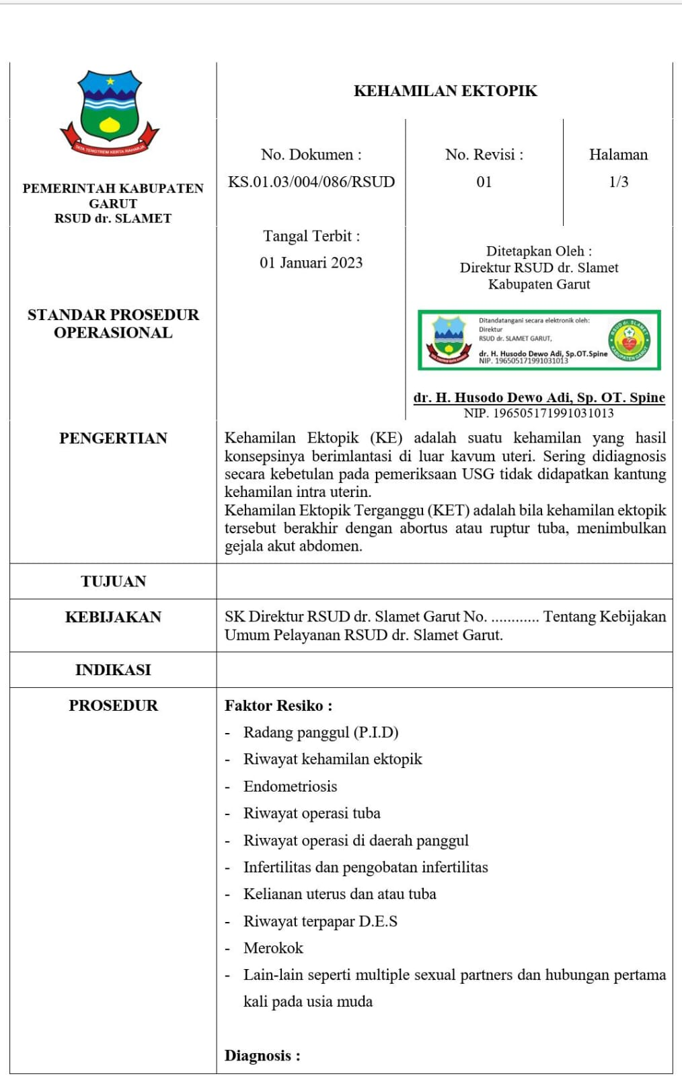
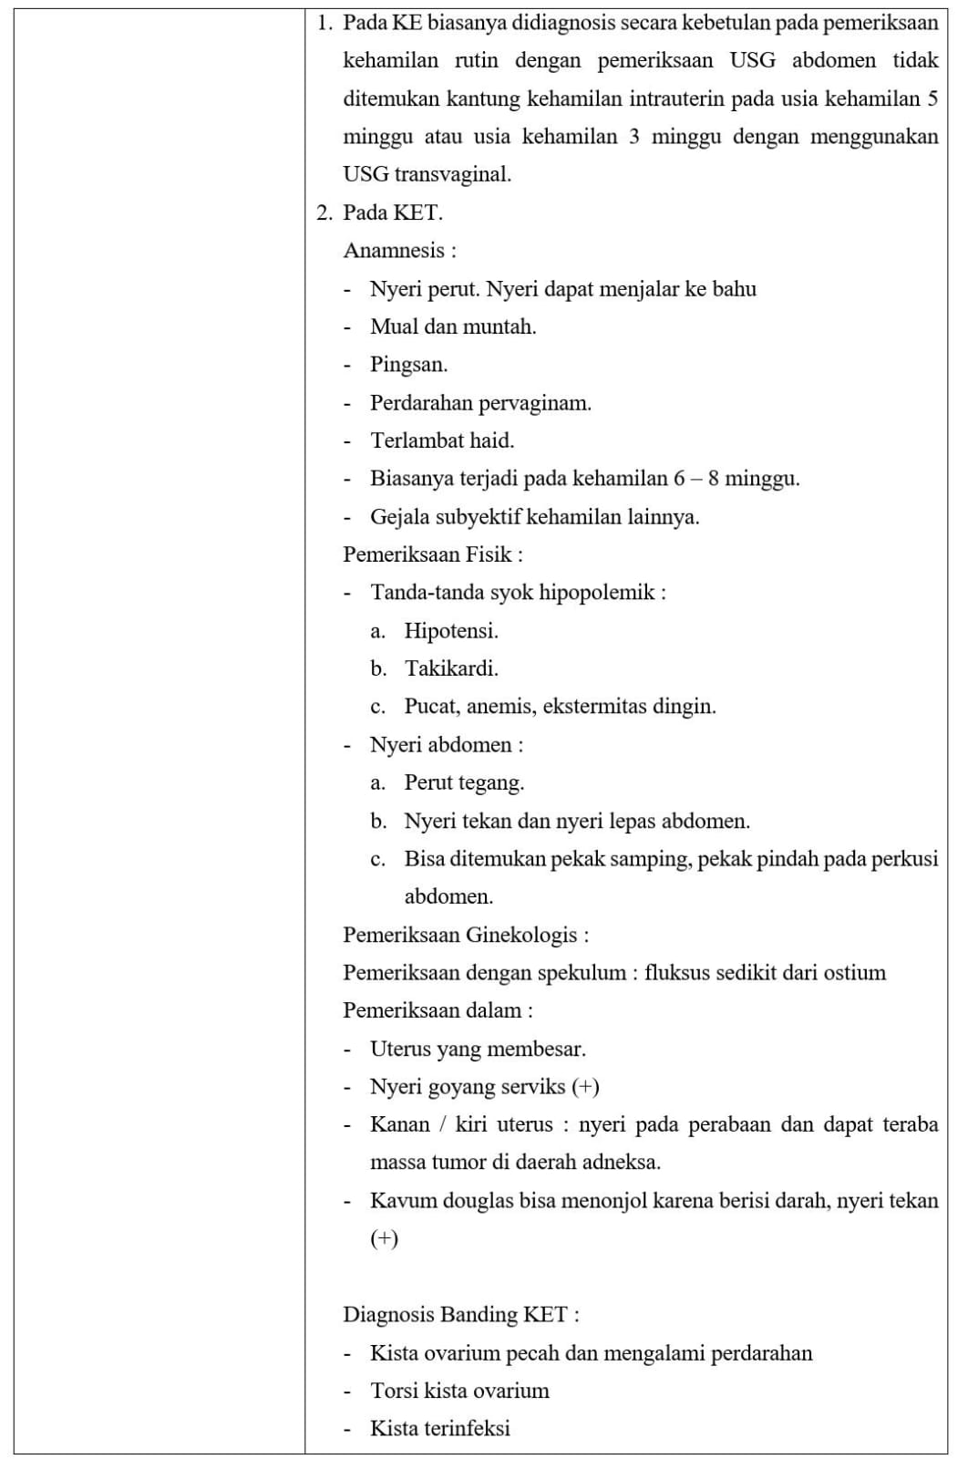



BAB III

TINJAUAN KASUS
  - Asuhan Kebidanan Pada Ny. S Usia 31 Tahun G₃P₂A₀ Gravida 7-8 Minggu Dengan Kehamilan Ektopik Di Ruang Jade RSUD dr. Slamet Garut.
Tanggal Masuk : 26 Februari 2025
Tanggal Pengkajian : 26 Februari 2025
Waktu Pengkajian : 21.00 WIB
Pengkaji : Yunita Nurpadilah
Tempat Pengkajian : Ruang Jade
- Data Subjektif
- Identitas
Nama | : Ny. S | Nama | : Tn. D
Umur | : 31 Tahun | Umur | : 45 Tahun
Agama | : Islam | Agama | : Islam
Suku | : Sunda | Suku | : Sunda
Pendidikan | : SMP | Pendidikan | : SMP
Pekerjaan | : IRT | Pekerjaan | : Wiraswasta
Alamat | :Kp. Sukadana | Alamat | : Kp. Sukadana

- Alasan Datang
Ibu mengatakan sejak 20 hari yang lalu mengeluh terdapat pengeluaran darah dari jalan lahir, 3 hari pertama pengeluaran darah berwarna merah segar dan hari seterusnya berwarna kecoklatan dalam sehari ibu menggati pembalut 2× sehari, pengeluaran darah nya sedikit, dan pada saat pengeluaran darah hari ke 20 ibu mengeluh nyeri perut bagian bawah sebelah kanan sejak pukul 05.00 WIB, lalu ibu pergi untuk memeriksaan dirinya ke bidan, bidan menganjurkan ibu untuk USG, dan ibu melakukan pemeriksan USG ke dr. Sp.OG dengan hasil kehamilan ektopik, kemudian dilakukan rujukan dari dr. Sp.OG atas indikasi KE.
- Keluhan Utama
Ibu mengatakan datang atas rujukan dari dr. Sp.OG, ibu merasa tidak hamil, HPHT: 03 Januari 2025, mengeluh keluar darah dari jalan lahir sejak 20 hari yang lalu, 3 hari pertama pengeluaran darah berwarna merah segar dan hari seterusnya berwarna kecoklatan, pengeluaran darah nya sedikit, dalam sehari ibu mengganti pembalut 2× sehari, dan pada saat pengeluaran darah hari ke 20 ibu mengeluh nyeri sedang pada perut bagian bawah sebelah kanan sejak pukul 05.00 WIB, dan ibu mengeluh ada sedikit pusing.
- Riwayat Kesehatan Yang Lalu
Ibu mengatakan tidak mempunyai riwayat penyakit menular dan menurun. Ibu juga tidak pernah menderita penyakit jantung, paru-paru, diabetes melitus (DM) dan hipertensi. Tidak mempunyai Riwayat alergi terhadap makanan dan obat-obatan, tidak ada Riwayat ketergantungan obat-obatan terlarang, alkohol maupun rokok.
- Riwayat Obstetri
- Riwayat Menstruasi
Menarche 14 Tahun, tidak ada dismenore (-), lamanya 7 hari, siklus haid 21 hari. Ibu mengatakan tidak mengalami menstruasi selama 15 bulan.
- Riwayat Kehamilan Yang Lalu
Table 3. 1 Riwayat Kehamilan Persalinan dan nifas yang lalu
No | Tahun | Tempat | Penolong | UK | Cara Persalinan | BB | JK | Keadaan
1. | 2014 | RS | Bidan | Aterm | Spontan | 2.300 garm | Laki-laki | Hidup
2. | 2016 | RS | Dokter | Aterm | VE | 2.400 gram | Laki-laki | Hidup

- Riwayat Kehamilan Sekarang
Ibu tidak mendapatkan pemeriksaan ANC sekalipun dikarenakan ibu tidak mengetahui bahwa sedang hamil. HPHT: 03 Januari 2025.
- Riwayat Ginekologi
Ibu tidak pernah menderita PMS (Penyakit Menular Seksual dan tumor pada alat kandungan.

- Riwayat Keluarga Berencana
Table 3. 2 Riwayat Keluarga Berencana
Anak | Jenis Kontrasepsi | Lama  pemakaian | Alasan Dilepas Kontrasepsi | Perencanaan Kehamilan
1. | Suntik 1bulan | 1 Tahun | Merencanakan Kehamilan | Merencanakan kehamilan
2. | AKDR | 5 Tahun | Ibu berhenti menjadi akseptor KB AKDR pada tahun 2021 karna kecemasan takut AKDR nya pindah lokasi. Kemudian dilanjutkan menggunakan KB Suntik 1 bulan, selama 1 tahun 9 bulan dari tahun 2022 sampai tahun 2023 bulan September, Ibu berhenti ber KB pada bulan Oktober tahun 2023 karna ibu ingin menstruasi. Ibu tidak menggunakan KB apapun sejak bulan Oktober tahun 2023 sampai dengan bulan Desember tahun 2024 karna ibu belum mendapatkan mestruasi. Dan ibu merencanakan kehamilan.

- Riwayat Pernikahan
Ibu mengatakan ini pernikahan yang pertama, ibu menikah pada saat usia 16 tahun, usia suami menikah 30 tahun. Lama pernikahan 15 tahun.
- Riwayat Psikososial
Ibu dan keluarga tidak mengetahui kehamilan ini dan respon keluarga setelah mengetahui sangat mengharapkan kehamilan ini.
- Pola Kebutuhan Sehari-hari
- Pola Nutrisi : Makan 2-3 ×/ hari. Minum 6-7 gelas/ hari.
Makan dengan jenis bervariasi dan minum
dengan jenis air putih, makan dan minum
terakhir jam 06.00 WIB.
- Pola Eliminasi : BAB 1-2 ×/hari, BAK 6-7×/hari
BAB terakhir pada pagi hari tanggal 25
Februari 2025, BAK terakhir pukul 15.00
WIB.
- Pola Aktivitas : Ibu hanya melakukan pekerjaan rumah pada
umunya.
- Pola Istirahat : Tidur siang 1 jam. Tidur malam 6-7 jam.
- Personal Hygine : Mandi 1-2 × sehari, mengganti pakaian
dalam setiap habis mandi. Mandi terakhir
kemarin sore, dan ganti baju terakhir sebelum berangkat ke dr. Sp.OG.
- Pola Seksual : Ibu terakhir berhubungan seksual bulan
januari.
- Data Objektif
- Pemeriksaan Umum
- Keadaan Umum : Lemah
- Kesadaran : Composmentis
- Tanda- tanda Vital
Tekanan Darah : 110/70 MmHg
Nadi : 96×/ menit
Respirasi : 20×/menit
Suhu : 36,6 c
SPO : 99 %
- Pemeriksaan Fisik
- Kepala : Rambut bersih, lurus, tidak ada rontok dan
tidak ada massa/ benjolan serta nyeri tekan.
- Muka : Tidak terdapat oedema
- Mata : Konjungtiva merah muda dan sklera putih.
- Telinga : Fungsi pendengaran baik.
- Hidung : Tidak ada polip, fungsi penciuman baik.
- Mulut : Bibir lembab, mulut dan gigi bersih tidak
ada caries.
- Leher : Tidak terdapat pembesaran kelenjar tyroid,
lymfe dan vena jugularis.
- Dada : Payudara simetris, putting susu menonjol,
tidak ada massa/ benjolan serta nyeri tekan.
- Abdomen : Tidak ada luka bekas operasi, TFU tidak
teraba, terdapat nyeri tekan perut bagian
bawah sebelah kanan.
- Ekstremitas : Tidak terdapat varises dan oedema.
- Genetalia : Vulva/vagina: tidak ada kelainan, terdapat
Pengeluaran darah berwarna kecoklatan
kurang lebih 20 cc, Ostium Uteri Internum
tertutup, terdapat nyeri goyang portio.
- Pemeriksaan Penunjang
- Hemoglobin : 12,7 g/dl
- Golongan Darah : O
- PP Test : (+)
- USG : Hasil terdapat kantong kehamilan di luar
Uterus (Tuba), Usia 5 Minggu.
- Analisa
G₃P₂A₀ usia 31 Tahun Gravida 7-8 Minggu dengan kehamilan ektopik.
- Penatalaksanaan
- Memberitahu hasil pemeriksaan bahwa ibu sedang hamil dan kehamilan nya berada diluar uterus.
Evaluasi: ibu sudah mengetahui keadaanya dan ibu merasa sedih.
- Melakukan pemasangan Infus.
Evaluasi: telah terpasang infus Ringer Lactate 20 tpm.
- Melakukan pemasangan kateter.
Evaluasi: kateter sudah terpasang.
- Mengobservasi KU, TTV, Perdarahan.
Evaluasi: Tekanan Darah: 110/70 Mmhg, Nadi : 96×/ menit, Respirasi
: 20×/ menit, suhu: 36,6 c, SPO: 99%.
- Melakukan kolaborasi dengan dr. SPOG
Evaluasi: - Ketorolac 3×30 mg
- Siapkan Salpingektomi besok jam 10.00 WIB.
- Memberitahu kepada ibu pre operasi bahwa ibu akan dilakukan tindakan operasi untuk menangani kehamilan.
Evaluasi: ibu mengerti dan bersedia.
- Melakukan Inform Consent tindakan operasi.
- Menjelaskan persiapan yang harus dilakukan oleh ibu.
- Menganjurkan Ibu untuk berpuasa selama 6 jam sejak pukul 04.00 WIB sebelum melakukan operasi.
- Ibu harus melakukan pembersihan daerah vagina dengan mencukur rambut pubis.
- Memberikan support dan motivasi kepada ibu agar tenang dalam menghadapi operasi.
- Melakukan pendokumentasian.
Evaluasi: sudah dilakukan.
  - Catatan Perkembangan 27 Februari 2025
Tanggal Pengkajian : 27 Februari 2025
Waktu pengkajian : 14.00 WIB
Pengkaji : Yunita Nurpadilah
Tempat pengkajian : Ruang Jade
S : Ibu mengatakan mengeluh pusing dan nyeri pada luka bekas operasi
O : Keadaan umum : Lemah
Kesadaran : Somnolen
Tanda – tanda vital : Tekanan Darah :110/70 Mmhg
Nadi : 90×/ menit
Suhu : 36,3 c
Respirasi : 21×/menit
SPO : 99%
Ektremitas Atas : Terpasang infus Ringer Lactate + Analgetik 20
tpm.
Abdomen : Terdapat luka bekas operasi masih basah dan
tertutup kassa steril.
Bising Usus : Ada.
Genetalia : Perdarahan pervaginam : ±50 cc
BAK : Terpasang kateter
800 cc (jernih).
Pemeriksaan Penunjang : Hemoglobin : 11,2 g/dl.
A : P₂A₁ Post salpingektomi kanan 3 jam.
P :
- Memberitahu hasil pemeriksaan kepada ibu dan keluarga bahwa ibu sudah selesai Tindakan operasi.
Evaluasi : ibu dan keluarga sudah mengerti.
- Mengobservasi ku, ttv dan perdarahan.
Evaluasi : Tekanan Darah : 110/ 70 Mmhg, nadi : 90×/menit, suhu : 36,3 c
respirasi: 21×/menit, SPO: 99%.
- Menjelaskan kepada ibu dan keluarga rasa nyeri yang dirasakan adalah hal yang normal terjadi pada ibu yang mengalami post operasi karena akibat sayatan saat operasi dan menyarankan ibu untuk tidak khawatir.
Evaluasi : ibu dan keluarga mengerti tentang keadaannya sekarang dan ibu merasa tenang.
- Menjelaskan kepada ibu dan keluarga bahwa pusing yang dirasakan adalah hal yang normal karena efek dari anestesi.
Evaluasi : ibu dan keluarga mengerti.
- Mengajarkan ibu teknik relaksasi dengan menarik nafas yang panjang jika terjadi nyeri.
Evaluasi : ibu memahami teknik relaksasi dan sudah bisa melakukannya.
- Menganjurkan kepada ibu untuk istirahat yang cukup.
Evaluasi : ibu bersedia melakukan anjuran.
- Menjelaskan kepada ibu dan keluarga untuk melakukan mobilisasi secara bertahap seperti miring kiri dan kanan, duduk dan berdiri dilakukan 6 jam pada saat setelah post operasi.
Evaluasi : ibu dan keluarga mengerti.
- Menjelaskan kepada ibu dan keluarga tentang pemenuhan nutrisi secara bertahap seperti minum sedikit-sedikit terlebih dahulu jika tidak ada mual kemudian dilanjutkan dengan makan sedikit-sedikit.
Evaluasi : Ibu dan keluarga mengerti.
- Memberikan terapi obat sesuai advist dokter Sp.OG.
Evaluasi :- Cefotaxime 2× 1 gr IV.
-Ketorolac 3× 30 mg IV.
- Melakukan pendokumentasian.
Evaluasi : sudah dilakukan.
  - Catatan Perkembangan 28 Februari 2025
Tanggal Pengkajian : 28 Februari 2025
Waktu Pengkajian : 14.00 WIB
Pengkaji : Yunita Nurpadilah
Tempat Pengkajian : Ruang Jade

S : Ibu mengatakan sedikit nyeri pada luka bekas operasi dan ibu juga sudah bisa
duduk, berdiri, serta sudah bisa makan dan kentut.
O : Keadaan umum : Baik
Kesadaran : Composmentis
Tanda – tanda vital : Tekanan Darah : 100/70 Mmhg
Nadi : 83×/menit
Respirasi : 20×/menit
Suhu : 36,2 c
SPO : 97 %
Ektremitas Atas : Terpasang infus Ringer Lactate 20 tpm.
Abdomen : Terdapat luka bekas operasi masih basah dan
Tertutup kassa steril.
Bising usus : Ada.
Genetalia : perdarahan pervaginam : ±15 cc
A : P2A1 Post salpingektomi kanan 1 Hari.
P :
- Memberitahu ibu hasil pemeriksaan.
Evaluasi: Ibu sudah mengerti.
- Memberikan apresiasi atas keberhasilan kemampuan mobilisasi
- Mengobservasi ku, ttv, perdarahan.
Evaluasi: Tekanan darah: 100/70 Mmhg, Nadi : 83×/menit, respirasi :
20×/menit, suhu: 36,2 c, SPO: 97%.
- Mengajarkan ibu teknik relaksasi dengan menarik nafas yang panjang jika terjadi nyeri.
Evaluasi: Ibu memahami teknik relaksasi dan sudah bisa melakukannya.
- Melakukan up kateter.
Evaluasi: sudah dilakukan.
- Menganjurkan ibu untuk BAK kekamar mandi.
Evaluasi: ibu sudah bisa BAK ke kamar mandi.
- Menganjurkan ibu mengonsumsi makanan yang mengandung protein dan zat besi, seperti daging, ikan, telur, hati dan sayuran hijau seperti kangkung, bayam, sawi dan lain-lain.
Evaluasi: ibu bersedia mengkonsumsi makanan yang telah di anjurkan.
- Mengganti kasa steril penutup luka dengan kasa kedap air (opset).
Evaluasi: kasa sudah diganti.
- Memberikan obat sesuai advist dokter Sp.OG.
Evaluasi: - Cefotaxime 2× 1 gr IV.
- Ketorolac 3×30 mg IV.
- Asam mefenamat 3×500 mg oral.
- Cefadroxil 2×500 mg oral.
- Fe 1×1 oral.
- Melakukan Up infus.
Evaluasi: sudah dilakukan.
- Memberitahu ibu untuk kontrol ke fasilitas Kesehatan terdekat 1 minggu kemudian.
Evaluasi : ibu rencana pulang hari besok dan bersedia untuk kontrol ke
fasilitas kesehatan terdekat pada 1 minggu kemudian.
- Melakukan pendokumentasian.
Evaluasi : Sudah dilakukan.

BAB IV

PEMBAHASAN
Pada bab ini menguraikan pembahasan “Asuhan Kebidanan Kehamilan Pada Ny. S Usia 31 Tahun G₃P₂A₀ Gravida 7-8 Minggu Dengan Kehamilan Ektopik” yang dilakukan di Ruang Jade RSUD dr. Slamet Garut. Penulis akan menguraikan berdasarkan SOAP.
  - Data Subjektif
Berdasarkan data yang diperoleh dari Ny. S ibu tidak merasa hamil, HPHT: 03-Januari-2025 Ibu mengalami pengeluaran darah selama 20 hari yang lalu sampai sekarang, pada 3 hari pertama pengeluaran darah berwarna merah segar dan hari seterusnya berwarna kecoklatan, pengeluaran darahnya sedikit, pada saat pengeluaran darah hari ke 20 ibu mengalami nyeri sedang pada perut bagian bawah sebelah kanan sejak pukul 05.00 WIB (26 Februari 2025). Kemudian ibu datang kebidan untuk dilakukan pemeriksaan tetapi bidan menganjurkan ibu untuk USG, Kemudian ibu melakukan pemeriksaan USG ke dr. Sp.OG dengan hasil kehamilan ektopik dan ibu dilakukan rujukan ke RSUD dr. Slamet Garut. Kemudian ibu datang ke RSUD dr. Slamet Garut bersama suami dan keluarganya, dilakukan pemeriksaan ibu mengeluh keluar darah dari jalan lahir sejak 20 hari yang lalu, 3 hari pertama pengeluaran darah berwarna merah segar dan hari seterusnya berwarna kecoklatan, pengeluaran darahnya sedikit, pada saat pengeluaran darah hari ke 20 ibu mengeluh nyeri sedang pada perut bagian bawah sebelah kanan sejak pukul 05.00 WIB dan ibu mengeluh ada sedikit pusing. Keluhan yang ibu rasakan merupakan tanda dan gejala dari kehamilan ektopik hal sesuai dengan teori (Oka, 2025). Bahwa salah satu tanda dan gejala kehamilan ektopik yaitu nyeri perut bagian bawah yang terdapat pada satu sisi serta adanya pengeluaran perdarahan pervaginam biasanya tidak banyak berwarna kecoklatan atau coklat tua. Hal ini juga sesuai dengan penelitian yang dilakukan oleh (Rahmawati et al., 2023). Salah satu tanda gejala kehamilan ektopik yaitu terdapat pengeluaran darah pervaginam berwarna kecoklatan disertai nyeri abdomen bagian bawah pada satu sisi.
Setelah dilakukan anamnesis didapatkan bahwa ibu mempunyai Riwayat atau pernah menggunakan kontrasepsi AKDR selama 5 tahun. Hal ini sesuai dengan hasil penelitian (Wulandari Sri Dwi & Ernawati, 2025). Pada ibu yang memiliki riawayat atau pernah menggunakan kontrasepsi AKDR ini memiliki resiko terjadinya kehamilan ektopik. Dikarenakan adanya perubahan struktural tuba falopi yang diakibatkan oleh penggunaan Alat Kontrasepsi Dalam Rahim, serta AKDR ini dapat menyebabkan peradangan ringan kronis pada endometrium dan tuba falopi. Serta hal ini sesuai juga dengan hasil penelitian (Widiasari & Dewi Lestari, 2021) AKDR ini juga dapat mengakibatkan infeksi yang disebabkan oleh bakteri yang masuk pada saat melakukan pemasangan kontrasepsi AKDR yang dapat menyebabkan infeksi pada tuba fallopi.
  - Data Objektif
Hasil pemeriksaan tanda-tanda vital tekanan darah: 110/70 MmHg, nadi: 96×/menit, respirasi: 20×, suhu: 36,6 c, SPO: 99% dan pemeriksaan fisik yang dilakukan pada abdomen terdapat nyeri tekan perut bagian bawah sebelah kanan, TFU tidak teraba, pemeriksaan genetalia tidak ada kelainan pada vulva, tampak pengeluaran darah berwarna kecoklatan kurang lebih 20cc, hasil pemeriksaan dalam didapati ostium uteri internum tertutup, dan terdapat nyeri goyang porsio, pada pemeriksaan penunjang didapati kadar hemoglobin 12,7 g/dl dan tes kehamilan (+), dan hasil USG didapat kantong kehamilan di luar uterus (tuba), tanda gejala ini dinyatakan tanda kehamilan ektopik hal ini sesuai dengan teori. (Oka, 2025). Ibu mengalami nyeri perut bagian bawah pada satu sisi, perdarahan pervaginam biasanya tidak banyak berwarna kecoklatan atau coklat tua, ini ditandai dengan kematian janin, pada pemeriksaan pervaginam terdapat nyeri bila serviks digoyangkan, tanda-tanda vital dalam batas normal, pada pemeriksaan hemoglobin didapati kadar hemoglobin normal, pada pemeriksaan tes kehamilan didapati hasil positif, dan pada hasil USG didapati kantong gestasi diluar kavum uteri. Hal ini juga sesuai dengan penelitian yang dilakukan oleh (Rahmawati et al., 2023) Salah satu tanda gejala kehamilan ektopik yaitu tidak ada tanda-tanda syok, nyeri abdomen bagian bawah pada satu sisi, terdapat pengeluaran darah pervaginam berwarna kecoklatan, nyeri goyang porsio dan pada hasil USG di dapati kantong kehamilan diluar uterus.
  - Analisa
Berdasarkan data subjektif dan objektif yang telah dijelaskan maka Analisa data yang ditegakkan adalah: (G₃P₂A₀ gravida 7-8 minggu dengan kehamilan ektopik).
Hal ini berdasarkan data dasar dari data subjektif dan objektif yang di dapati bahwa Ny. S tidak merasa hamil, HPHT: 03-Januari-2025, usia kehamilan 7-8 minggu, diketahui dari pengetahuan ibu anak ke 3 dari kehamilan ini ibu mengalami sedikit perdarahan pervaginam berwarna kecoklatan dan nyeri sedang pada perut bagian bawah sebelah kanan, tanda-tanda vital di dapati hasil dalam batas normal, saat dilakukan pemeriksaan dalam di dapati ostium uteri internum tertutup dan terdapat nyeri goyang porsio, pada pemeriksaan penunjang di dapati kadar hemoglobin dalam batas normal dan pada pemeriksaan tes kehamilan di dapati hasil positif. Perdarahan pada kehamilan ektopik ditandai dengan kematian janin, nyeri perut bagian bawah ini disebabkan oleh pertumbuhan sel telur yang sudah dibuahi tidak bernidasi pada dinding endometrium kavum uteri.(Oka, 2025). Berdasarkan penelitian yang dilakukan oleh (Rahmawati et al., 2023) tanda gejala kehamilan ektopik yaitu tidak ada tanda-tanda syok, nyeri abdomen bagian bawah pada satu sisi, terdapat pengeluaran darah pervaginam berwarna kecoklatan, nyeri goyang porsio, dan pada hasil USG di dapati kantong kehamilan diluar uterus. Sehingga terangkum sebuah gambaran kondisi yang saat ini dialami pasien dengan tambahan pemeriksaan USG dengan hasil yang dapat ditegakkan yaitu G₃P₂A₀ gravida 7-8 minggu dengan kehamilan ektopik.
  - Penatalaksanaan
Berdasarkan hasil pengkajian data subjektif, objektif serta Analisa yang telah dibuat, maka disusunlah penatalaksanaan asuhan. penatalaksanaan pertama yang dilakukan adalah menjelaskan hasil pemeriksaan kepada ibu dan keluarga yaitu ibu mengalami kehamilan diluar uterus atau kehamilan ektopik dan kehamilan ibu tidak bisa dipertahankan sehingga harus dilakukan tindakan lebih lanjut (Salpingektomi). Penatalaksanaan yang diberikan kepada Ny. S dilakukan kolaborasi dengan dr. Sp.OG. tindakan segera dan kolaborasi dilakukan berdasarkan sesuai indikasi yang memerlukan penanganan yang cepat dan tepat sehingga memerlukan kolaborasi dengan tenaga kesehatan yang lainnya yaitu yang ahli di bidangnya, memberikan terapi sesuai advist dokter yaitu memasang infus RL 500 cc 20 tetes permenit, observasi keadaan umum, tanda-tanda vital dan pengeluaran darah, memberikan terapi obat sesuai advist dokter ketorolac 3×30 mg yang bertujuan untuk meredakan nyeri. Selanjutnya melakukan tindakan lanjutan yang dialami oleh Ny. S dengan adanya persetujuan dari klien dan keluarga. Memberikan asuhan berupa dukungan emosional agar ibu dan keluarga menerima keadaan ini serta memberikan support dan motivasi kepada ibu agar tenang dalam menghadapi operasi. Kemudian memberitahu kepada ibu sebelum tindakan salpingektomi ibu harus berpuasa terlebih dahulu 6 jam sebelum dilakukan salpingektomi yaitu dimulai pada pukul 04.00 WIB dan ibu harus membersihkan daerah vagina dengan mencukur rambut pubis. Dilakukan salpingektomi pada tanggal 27-Februari-2025 jam 10.00 WIB. Setelah dilakukan salpingektomi 60 menit pada Ny. S diberikan terapi sesuai advist dokter yaitu Cefotaxime 2× 1 gram IV yang bertujuan untuk mencegah infeksi, kerotolac 3×30 mg IV yang bertujuan untuk meredakan nyeri, asammefenamat 3× 500 mg oral bertujuan untuk mengurangi nyeri, cefadroxil 2× 500 mg oral yang bertujuan untuk mencegah infeksi, Fe 1×1 untuk mencegah kekurangan sel darah merah, menganjurkan ibu mobilisasi bertahap dan mengkonsumsi sayur dan buah.
Menurut teori (Prawihardjo, 2020). Penatalaksanaan yang diberikan kepada pasien dengan diagnosa kehamilan ektopik terdapat 2 penanganan. Yakni tatalaksana expectant atau menunggu dan tatalaksana metotreksat. Tatalaksana expectand atau menunggu ialah tatalaksana tanpa intervensi baik metotreksat ataupun intervensi bedah. Tatalaksana ini dilakukan dengan cara menunggu kehamilan ektopik berakhir sendiri tanpa terjadi rupture. Sedangkan tatalaksana metotreksat ini sendiri merupakan suatu obat antineoplastic yang bekerja sebagai antagonis asam folat dan sangat efektif trofoblas yang berploriferasi sangat cepat. Dosis dari pemberian terapi metotreksat ini sendiri yaitu 1mg/kg secara IV dan factor lekovorin 0,1 mg/kg secara IM. Diberikan secara berselang-seling setiap hari selama 8 hari efek samping dari terapi metotreksat ini sendiri yaitu disfungsi hati, stomatitis dan gastroenteritis. Faktor leucovorin ini sendiri yaitu untuk mencegah efek samping dari metotreksat ini sendiri. (Prawihardjo, 2020). Berdasarkan penelitian yang dilakukan oleh (Widiasari & Dewi Lestari, 2021) Tatalaksana kehamilan ektopik dapat berupa Metotreksat dan Expectant. Pada tatalaksana metotreksat yang diinjeksiken baik secara IV ataupun IM merupakan tatalaksana standar dalam terapi kehamilan ektopik. Metotreksat merupakan antagonis asam folat dan telah digunakan selama bertahun-tahun sebagai pengobatan pertama kehamilan ektopik. Sedangkan pada tatalaksana expectant merupakan tatalaksana tanpa intervensi metotreksat atau intervensi bedah. Sesuai dengan namanya tatalaksana dilakukan dengan cara menunggu kehamilan ektopik berakhir dengan sendiri tanpa terjadinya rupture.
Berdasarkan teori dan praktik terdapat kesenjangan karena asuhan yang diberikan kepada Ny. S yaitu dilakukan penatalaksanaan salpingektomi, sedangkan berdasarkan teori (Prawihardjo, 2020) dan penelitian yang dilakukan oleh (Widiasari & Dewi Lestari, 2021). Dapat dilakukan dengan penatalaksanaan expectant atau metotreksat. Menurut SOP RSUD dr. Slamet Garut penatalaksanan dari kehamilan ektopik atau pun kehamilan ektopik terganggu ini dilakukan pembedahan salpingektomi. Serta berdasarkan hasil pengkajian tatalaksana yang diberikan pada Ny. S usia 31 Tahun G3P2A0 Gravida 7-8 Minggu dengan Kehamilan Ektopik diberikan tatalaksana Salpingektomi kanan hal ini sesuai dengan SOP dari RSUD dr. Slamet Garut tatalaksana dari kehamilan ektopik yaitu dilakukan nya Pembedahan Salpingektomi
  - Pendokumentasian
Asuhan pada Ny. S di dokumentasikan dalam bentuk SOAP yang dilakukan dengan tahap pengkajian dan data subjektif, hasil anamnesa, pengkajian, data objektif yang didapat dari pengkajian fisik ataupun keadaan umum, kemudian data tersebut di interpretasikan untuk menentukan masalah dan rencana asuhan yang akan dilakukan, selanjutnya sesuai penatalaksanaan sesuai dengan kebutuhan dan kewenangan bidan dalam penanganan kehamilan ektopik sesuai dengan teori bahwa langkah soap terdiri dari subjektif, objektif, Analisa dan penatalaksanaan proses manajemen asuhan kebidanan pada Ny. S dilakukan asuhan kebidanan memakai metode SOAP.

BAB V

PENUTUP
  - Kesimpulan
Setelah dilakukan asuhan kebidanan pada Ny. S usia 31 tahun G₃P₂A₀ gravida 7-8 minggu dengan kehamilan ektopik yang dilakukan penulis pada tanggal 26 Februari 2025 sampai dengan 28 februari 2025 di ruang jade RSUD dr. Slamet Garut maka pada BAB ini penulis dapat menarik kesimpulan dan saran yaitu:
- Pengkajian data Subjektif pada Ny. S usia 31 tahun G₃P₂A₀ gravida 7-8 minggu di ruang jade RSUD dr. Slamet Garut tahun 2025, di dapatkan ibu datang atas rujukan dari Sp.OG dengan membawa hasil USG, mengeluh terdapat pengeluaran darah berwarna kecoklatan dan nyeri pada perut bagian bawah sebelah kanan.
- Pengkajian data Objektif pada Ny. S usia 31 tahun G₃P₂A₀ gravida 7-8 minggu di ruang jade RSUD dr. Slamet Garut tahun 2025, di dapatkan tanda-tanda vital dalam batas normal, terdapat nyeri goyang porsio, kadar hemoglobin normal, tes kehamilan positif dan USG dengan hasil kantong kehamilan berada di luar uterus (tuba).
- Pengkajian data Subjektif dan Objektif maka Analisa yang di tegakkan yaitu G₃P₂A₀ gravida 7-8 minggu dengan kehamilan eektopik.
- Penatalaksanaan penkajian pada Ny. S usia 31 tahun G₃P₂A₀ gravida 7-8 minggu di ruang jade RSUD dr. Slamet Garut tahun 2025, dilakukan pentalaksanaan salpingektomi kanan.
- Pendokumentasian hasil asuhan kebidanan pada Ny. S usia 31 tahun G₃P₂A₀ gravida 7-8 minggu di ruang jade RSUD dr. Slamet Garut tahun 2025, dalam teknik pendokumentasian dalam bentuk SOAP.
  - Saran
- Bagi Institusi Pendidikan
Diharapkan dijadikan bahan referensi sehingga dapat memberikan dan menambah wawasan yang luas mengenai Asuhan Kebidanan dengan kehamilan ektopik dan diharapkan institusi mampu memperbanyak pengetahuan dan referensi tentang Asuhan kebidanan Fisiologis maupun Patologis sehingga mahasiswa dapat mendapatkan banyak wawasan ilmu pengetahuan.
- Bagi Lahan Praktik
Diharapkan petugas meningkatkan kemampuan konseling yang baik atau sebagai edukator yang baik sehingga pasien bisa mendapatkan pelayanan yang sesuai.
- Bagi Penulis
Diharapkan penulis dapat menambah wawasan, pengetahuan dan pengalaman keterampilan dalam memberikan konseling asuhan kebidanan yang efektif dan tidak keluar dari wewenangnya sebagai seorang bidan.]
- Bagi Klien
Diharapkan hasil laporan tugas akhir ini agar dapat dijadikan sebagai bahan informasi untuk pengetahuan serta wawasan dalam melakukan asuhan kebidanan sesuai dengan standar praktik dan standar kompetensi bidan.

DAFTAR PUSTAKA
Dinkes Provinsi Jawa Barat. (2023). Profil Kesehatan Jawa Barat 2023. Dinas Kesehatan Provinsi Jawa Barat, 1–294.
Garut, D. (2023). Profil Kesehatan Kabupaten Garut. Dinas Kesehatan Kabupaten Garut, 15(1), 37–48.
Handayani & Mulyati. (2017). Dokumentasi Kebidanan. Kementrian Kesehatan Republik Indonesia.
Kementrian Kesehatan. (2023). Profil Kesehatan.
Kurniati, I. D., Setiawan, R., Rohmani, A., Lahdji, A., Tajally, A., Ratnaningrum, K., Basuki, R., Reviewer, S., & Wahab, Z. (2015). Buku Ajar.
Kurniawati, A. P., Widiasih, R., & Koeryaman, M. T. (2024). Faktor Risiko Yang Mempengaruhi Kejadian Kehamilan Ektopik Berulang : Studi Kasus. SINERGI : Jurnal Riset Ilmiah, 1(3), 152–163. https://doi.org/10.62335/pd8tn796
Lestari, 2023. (2023). Asuhan Keperawatan Post Laparatomi Dengan Indikasi Salpingektomi Dekstra Atas Indikasi Kehamilan Ektopik. AT-TAWASSUTH: Jurnal Ekonomi Islam, VIII(I), 1–19.
Lisnawati, & Entin., & J. (2023). Buku Ajar Asuhan Kebidanan Gawar Darurat Dan Neonatal. PT. Nasya Expanding Management.
Ningsi, & Afriani, D. (2023). Asuhan Kegawatdaruratan Maternal Neonatal. PT. Nas Media Indonesia.
Noftalina, E. (2021). Upaya Peningkatan Pengetahuan Mengenali Bahaya Nifas Dan Bayi Baru Lahir. Jurnal Inovasi & Terapan Pengabdian Masyarakat Politeknik ‘Aisyiyah Pontianak, 1(1), 1–5.
Nugraha, Rahmawati, dkk. (2022). Asuhan Kegawatdaruratan Maternal Dan Neonatal. Rena Cipta Mandiri.
Nurfazrina, N., & Lisnawati, L. (2024). ≥ 7 hari. 2(3), 9–13.
Oka, A. (2025). Asuhan Kebidanan Kegawatdaruratan Maternal Dan Neonatal. Widina Media Utama.
Prawihardjo, S. (2020). Ilmu Kebidanan. PT Bina Pustaka Sarwono Prawihardjo.
Rahmawati, B. A., Maharani, A. W., Ramzi, A., & Jumsa, M. R. (2023). Factors That Determine the Successful Management of Ectopic Pregnancy Through Methotrexate Injections. Jurnal Biologi Tropis, 23(1), 180–184. https://doi.org/10.29303/jbt.v23i4b.5907
Sarwati, W., Wuna, wa orde sri kamba, & Sukmawati. (2023). Pengaruh Umur Ibu Terhadap Kejadian Kehamilan Ektopik Terganggu Di Rumah Sakit Umum Bahteramas Provinsi Sulawesi Tenggara. Jurnal Pelita Sains Kesehatan, 4(3), 23–31.
Wahyuni, Iin & Aditya, S. (2022). Buku Ajar Kegawatdaruratan Maternal dan Neonatal. Salemba Medika.

World Health Organization: WHO. (2024, April 7). Maternal mortality. https://www.who.int/news-room/fact-sheets/detail/maternal-mortality
Widiasari, K. R., & Dewi Lestari, N. M. S. (2021). Kehamilan Ektopik. Ganesha Medicine, 1(1), 20. https://doi.org/10.23887/gm.v1i1.31699
Wulandari Sri Dwi, &, & Ernawati, D. (2025). Faktor Predisposisi Terhadap Kejadian Kehamilan Ektopik Di Rs pku Muhammadiyah Yogyakarta. Journal Of Innovation Reserch and Knowledge, vol.4, No.
Zakiah. (2021). Factors related to the incident of abortion in dr. slamet hospital, garut district, west java. Jurnal Kebidanan Basurek, 1–8.

DAFTAR LAMPIRAN

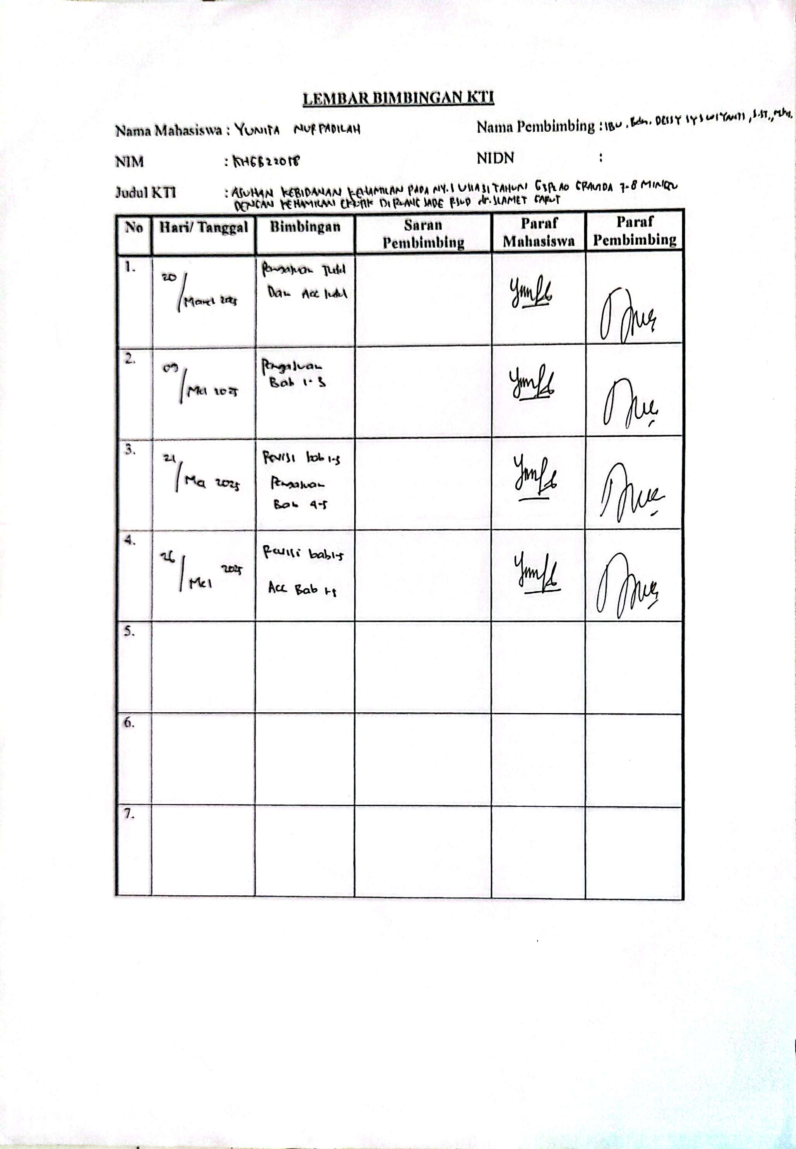

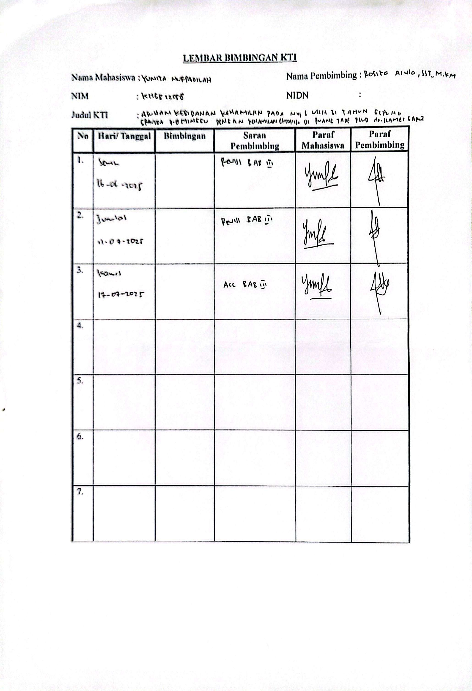

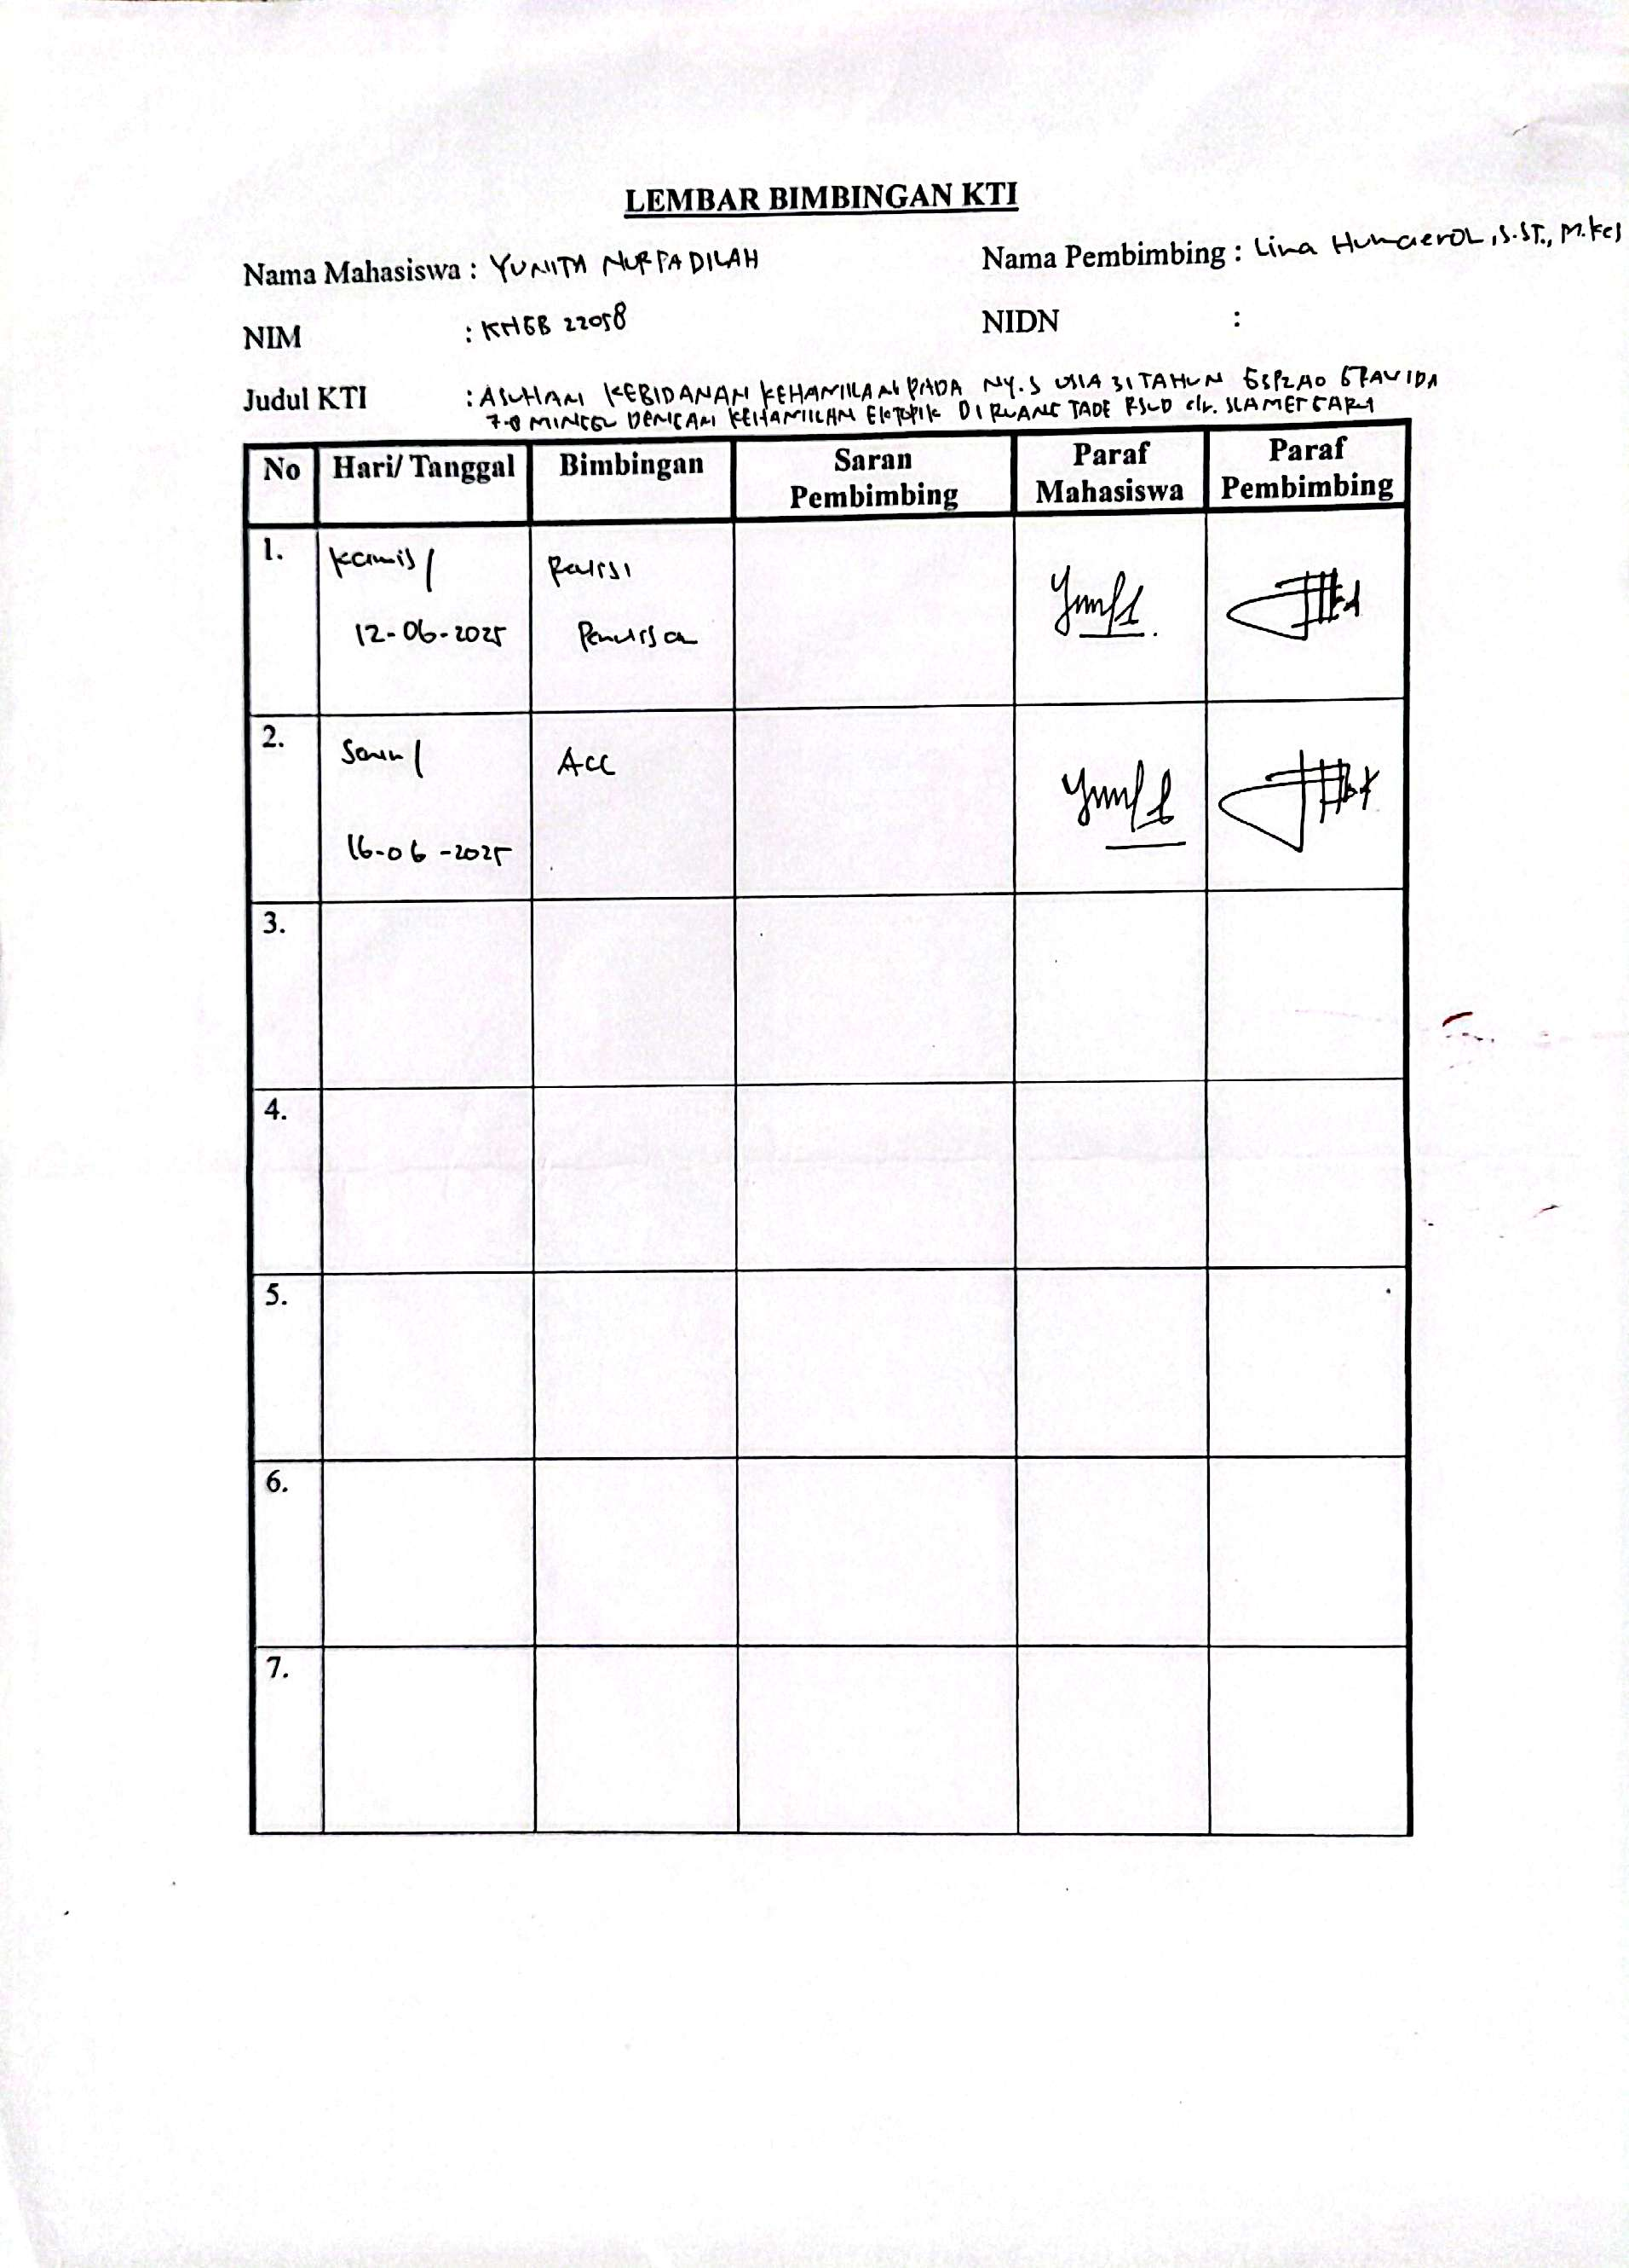

RIWAYAT HIDUP


- Identitas
Nama : Yunita Nurpadilah
Tempat, tanggal lahir : Garut, 23 Juni 2004
Agama : Islam
Nama Ayah : Rizal Yutarsa
Nama Ibu : Iis Rosita
No HP : 0895393068866
Email : yunitanurpadilah@gamil.com
Alamat : Kp. Cidatar Kulon RT/RW 01/10 Desa. Cidatar
Kecamatan. Cisurupan Kabupaten. Garut Provinsi.
Jawa Barat.
- Riwayat Pendidikan
- TK Asy-Syafi’iah 2009-2010
- SD Negeri Cidatar 02 2010-2016
- SMP Plus Nurul Muttaqin 2016-2019
- MA Al- Qur’an Qirroatussab’ah Kudang 2019-2022
- STIKes Karsa Husada Garut 2022-2025
MOTTO HIDUP
“Ketika segala sesuatu menjadi sulit, berhentilah sejenak dan lihatlah kebelakang seberapa jauh kamu melangkah, orang lain hanya melihat suksesnya saja bukan perjuangannya, teruslah berjuang meski tidak ada yang tepuk tangan. Suatu hari dirimu di masa depan akan bangga. Kejarlah mimpi dengan kerja keras, jangan menyerah dan iringilah dengan do’a, jangan biarkan kegagalan menghentikan langkahmu menuju kesuksesan.”

